ПРОЕКТИРОВАНИЕ ЗАНЯТИЙ МЕЖДИСЦИПЛИНАРНОГО КУРСА «ТРАНСПОРТНАЯ ЛОГИСТИКА»
ДЛЯ ПОДГОТОВКИ ПО СПЕЦИАЛЬНОСТИ
38.02.03 ОПЕРАЦИОННАЯ ДЕЯТЕЛЬНОСТЬ В ЛОГИСТИКЕ
В УСЛОВИЯХ СРЕДНЕГО ПРОФЕССИОНАЛЬНОГО ОБРАЗОВАНИЯ

Фоминцева Софья Анатольевна
Преподаватель ГАПОУ СО «Нижнетагильский педагогический колледж №2»

ВВЕДЕНИЕ

Обоснование актуальности и значимости заявленной темы.
В условиях стремительного экономического роста и усложнения разнообразных логистических процессов становится особенно важным и актуальным качественное и всестороннее обучение специалистов в области транспортной логистики. Интеграционный учебный курс «Транспортная логистика» представляет собой важный и значимый элемент всей системы профессиональной подготовки по специальности 38.02.03 Операционная деятельность в логистике, и, следовательно, его эффективное и продуманное проектирование в рамках среднего профессионального образования является крайне необходимым и затребованным на сегодняшний день. Важно отметить, что в актуальной педагогической практике наблюдается ощутимая нехватка методических разработок и учебных материалов, способствующих оптимизации учебного процесса в данной области. Это создает определенные сложности и препятствия в организации обучения студентов, обусловленные использованием устаревших методов преподавания, неэффективных обучающих средств и неактуальных форм организации учебного процесса, что в свою очередь указывает на необходимость создания современного и целостного учебно-методического комплекса.
Проектирование учебных занятий выступает как ключевой элемент образовательного процесса, демонстрирующий профессиональные навыки преподавателя, его методические подходы и педагогическое мастерство в полной мере. С учетом постоянных изменений в логистической отрасли, а также внедрения современных цифровых технологий и автоматизированных систем управления, необходимо непрерывное совершенствование методов преподавания и содержания курсов, чтобы соответствовать требованиям динамично меняющегося рынка.
Значение имеет применение практико-ориентированных и активных методов обучения, использование интерактивных технологий и создание условий для формирования профессионального мышления и компетенций будущих логистов. Анализ педагогической практики показывает наличие заметного разрыва между теоретическими разработками в области проектирования учебных занятий и их реальной реализации в системе среднего профессионального образования. Взаимосвязь между проработанностью теории проектирования учебного процесса и отсутствием качественных практических разработок в подготовке специалистов по транспортной логистике подчеркивает актуальность и важность нашего исследования. Необходимость преодоления этого разрыва обосновывает значимость разработки современных и актуальных подходов к проектированию занятий в междисциплинарном курсе «Транспортная логистика», что, в свою очередь, будет способствовать повышению качества подготовки специалистов и их конкурентоспособности на современном рынке труда.
Таким образом, изложенные доводы подчеркивают актуальность данного исследования и выявляют противоречие между глубиной теоретической проработки проектирования учебной деятельности в среднем профессиональном образовании и недостатком качественных, разнообразных практических разработок, основанных на современных и передовых методиках подготовки будущих логистов в профессиональных образовательных учреждениях, что является важной задачей для повышения качества профессионального образования в данной области.
Для разрешения указанного противоречия выбрана тема исследовательской работы «Проектирование занятий междисциплинарного курса «Транспортная логистика» для подготовки по специальности 38.02.03 Операционная деятельность в логистике в условиях среднего профессионального образования.
Объект исследования – процесс подготовки по специальности 38.02.03 Операционная деятельность в логистике.
Предмет исследования – методика проектирования междисциплинарного курса «Транспортная логистика» для подготовки по специальности 38.02.03 Операционная деятельность в логистике в условиях среднего профессионального образования.
Цель: выполнить проектирование фрагмента междисциплинарного курса Транспортная логистика для подготовки по специальности 38.02.03 Операционная деятельность в логистике в условиях среднего профессионального образования с учетом требований нормативных документов и современных методик профессионального образования.

Задачи:
- Изучить и проанализировать требования нормативных документов для профессиональной подготовки по специальности 38.02.03 Операционная деятельность в логистике в условиях среднего профессионального образования.
- Выполнить сравнительный анализ рабочих программ МДК.03.01 Транспортная логистика для подготовки будущих логистов в условиях среднего профессионального образования.
- Изучить и провести анализ содержания сводного тематического плана.
- Выполнить проектирование занятий МДК.03.01 Транспортная логистика и их методический анализ с учетом изученных требований и современных методик среднего профессионального образования.
Методологической основой исследования являются научные положения об организации образовательного процесса, которые нашли отражение в научных трудах: Т.Ю. Артюгиной [2], Н.И. Плетневой [13], А.А. Факторович [23], Е.В. Ширшова [26] и многих других авторов.
Изучением теорий и методик проектирования учебного процесса посвящены научные труды: Р.Р. Алиевой [1], О.В. Зыряновой [5], Л.В. Гребенниковой [4], В.В. Кудинова [7] и др.
При написании исследовательской работы были использованы следующие методы исследования:
- теоретические (анализ, синтез, сравнение, обобщение, систематизация, цитирование);
- эмпирические (проектирование).
Практическая значимость исследовательской работы состоит в том, что результаты данного исследования могут быть использованы преподавателями профессиональных образовательных организаций в качестве теоретического и практического материала при обучении будущих логистов на занятиях МДК.03.01 Транспортная логистика.
Структура данной исследовательской работы включает в себя: введение, две главы, заключение, список использованных источников (26 наименований) и приложения (5).

АНАЛИЗ НОРМАТИВНЫХ ДОКУМЕНТОВ

ДЛЯ ПОДГОТОВКИ ПО СПЕЦИАЛЬНОСТИ 38.02.03

ОПЕРАЦИОННАЯ ДЕЯТЕЛЬНОСТЬ В ЛОГИСТИКЕ

1.1 Анализ ФГОС СПО, ПООП и профессионального стандарта

Первоначальный этап заключается в анализе нормативных документов: ФГОС СПО по специальности 38.02.03 Операционная деятельность в логистике (утвержден приказом Министерства просвещения Российской Федерации от 21 апреля 2022 г. № 257) и соответствующей ПООП (утверждена ФУМО СПО по УГПС 38.00.00. от 25 января 2022 г. №5) [18].
Область профессиональной деятельности, в которой выпускники, освоившие образовательную программу, могут осуществлять профессиональную деятельность: 08 Финансы и экономика.
Квалификация специалиста среднего звена – «Операционный логист».
В соответствии с требованиями ПООП к результатам освоения образовательной программы выпускник должен обладать общими и профессиональными компетенциями (далее – ОК, ПК), а также личностными результатами (далее – ЛР) (в представленном ниже перечне укажем только планируемые результаты, связанные с проектируемыми занятиями по МДК 03.01 Транспортная логистика.
Общие компетенции (далее - ОК):
ОК 01. | Выбирать способы решения задач профессиональной деятельности применительно к различным контекстам.
ОК 02. | Использовать современные средства поиска, анализа и интерпретации информации, и информационные технологии для выполнения задач профессиональной деятельности.
ОК 03. | Планировать и реализовывать собственное профессиональное и личностное развитие, предпринимательскую деятельность в профессиональной сфере, использовать знания по финансовой грамотности в различных жизненных ситуациях.
ОК 04. | Эффективно взаимодействовать и работать в коллективе и команде.
ОК 05. | Осуществлять устную и письменную коммуникацию на государственном языке Российской Федерации с учетом особенностей социального и культурного контекста.
ОК 09. | Пользоваться профессиональной документацией на государственном и иностранном языках.
Профессиональные компетенции, соответствующие основным видам деятельности (далее - ВД).
ВД 3. | Планирование и организация логистических процессов в транспортировке и сервисном обслуживании.
ПК 3.1. | Планировать, подготавливать и осуществлять процесс перевозки грузов.
ПК 3.2. | Определять параметры логистического сервиса.
ПК 3.3. | Оценивать качество логистического сервиса.
Личностные результаты (далее - ЛР), определенные отраслевыми требованиями к деловым качествам личности:
ЛР 1. | Осознающий себя гражданином и защитником великой страны.
ЛР 2. | Проявляющий активную гражданскую позицию, демонстрирующий приверженность принципам честности, порядочности, открытости, экономически активный и участвующий в студенческом и территориальном самоуправлении, в том числе на условиях добровольчества, продуктивно взаимодействующий и участвующий в деятельности общественных организаций.
ЛР 3. | Соблюдающий нормы правопорядка, следующий идеалам гражданского общества, обеспечения безопасности, прав и свобод граждан России. Лояльный к установкам и проявлениям представителей субкультур, отличающий их от групп с деструктивным и девиантным поведением. Демонстрирующий неприятие и предупреждающий социально опасное поведение окружающих.
ЛР 4. | Проявляющий и демонстрирующий уважение к людям труда, осознающий ценность собственного труда. Стремящийся к формированию в сетевой среде личностно и профессионального конструктивного «цифрового следа».
ЛР 7. | Осознающий приоритетную ценность личности человека; уважающий собственную и чужую уникальность в различных ситуациях, во всех формах и видах деятельности.
ЛР 13. | Соблюдающий в своей профессиональной деятельности этические принципы: честности, независимости, профессионального скептицизма, противодействия коррупции и экстремизму, обладающий системным мышлением и умением принимать решение в условиях риска и неопределенности.
ЛР 14. | Готовый соответствовать ожиданиям работодателей: проектно-мыслящий, эффективно взаимодействующий с членами команды и сотрудничающий с другими людьми, осознанно выполняющий профессиональные требования, ответственный, пунктуальный, дисциплинированный, трудолюбивый, критически мыслящий, нацеленный на достижение поставленных целей; демонстрирующий профессиональную жизнестойкость.
ЛР 15. | Открытый к текущим и перспективным изменениям в мире труда и профессий.
В ПООП по специальности 38.02.03 Операционная деятельность в логистике заявлены содержание планируемых результатов освоения образовательной программы и требования к практическому опыту, умениям, знаниям. Проанализируем их для выделенных выше ОК, ПК и ЛР, необходимых для дальнейшего анализа и проектирования занятий МДК 03.01 Транспортная логистика. Результаты анализа отражены в таблице 1.1.
Таблица 1.1

Планируемые результаты освоения программы

МДК 03.01 Транспортная логистика

для темы 1.1 «Основы транспортной логистики»

Код | Требования к практическому опыту, умениям, знаниям
 | Умения | Знания
1 | 2 | 3
Общие компетенции
ОК 01 | - распознавать задачу и/или проблему  - в профессиональном и/или социальном контексте;  - анализировать задачу и/или проблему и выделять её составные части; определять этапы решения задачи;  - выявлять и эффективно искать информацию, необходимую для решения задачи и/или проблемы;  - составлять план действия; определять необходимые ресурсы;  - владеть актуальными методами работы в профессиональной и смежных сфера;  - реализовывать составленный план;  - оценивать результат и последствия своих действий (самостоятельно или с помощью наставника) | - актуальный профессиональный и социальный контекст, в котором приходится работать и жить;  - основные источники информации и ресурсы для решения задач и проблем в профессиональном и/или социальном контексте;  - алгоритмы выполнения работ в профессиональной и смежных областях;  - методы работы в профессиональной и смежных сферах;  - структуру плана для решения задач;  - порядок оценки результатов решения задач профессиональной деятельности
ОК 02 | - определять задачи для поиска информации;  - определять необходимые источники информации;  - планировать процесс поиска; структурировать получаемую информацию;  - выделять наиболее значимое в перечне информации;  - оценивать практическую значимость результатов поиска;  - оформлять результаты поиска, применять средства информационных технологий для решения профессиональных задач;  - использовать современное программное обеспечение;  - использовать различные | - номенклатура информационных источников,  - применяемых в профессиональной деятельности; приемы  - структурирования информации; формат оформления  - результатов поиска информации, современные средства и  - устройства информатизации; порядок их применения и  - программное обеспечение  - в профессиональной деятельности в том числе  - с использованием цифровых средств

Продолжение таблицы 1.1

1 | 2 | 3
 | цифровые средства для решения профессиональных задач
ОК 03 | - определять актуальность нормативно-правовой документации в профессиональной деятельности;  - применять современную научную профессиональную терминологию;  - определять и выстраивать траектории профессионального развития и самообразования;  - выявлять достоинства и недостатки коммерческой идеи;  - презентовать идеи открытия собственного дела в профессиональной деятельности;  - оформлять бизнес-план;  - рассчитывать размеры выплат по процентным ставкам кредитования;  - определять инвестиционную привлекательность коммерческих идей в рамках профессиональной деятельности;  - презентовать бизнес идею;  - определять источники финансирования | - содержание актуальной нормативно-правовой документации;  - современная научная и профессиональная терминология;  - возможные траектории профессионального развития и самообразования;  - основы предпринимательской деятельности;  - основы финансовой грамотности;  - правила разработки бизнес-планов;  - порядок выстраивания презентации;  - кредитные банковские продукты
ОК 04 | - организовывать работу коллектива и команды;  - взаимодействовать с коллегами, руководством, клиентами в ходе профессиональной деятельности | - психологические основы деятельности коллектива, психологические особенности личности;  - основы проектной деятельности
ОК 05 | - грамотно излагать свои мысли и оформлять документы по профессиональной тематике на государственном языке, проявлять толерантность в рабочем коллективе | - особенности социального и культурного контекста;  - правила оформления документов и построения устных сообщений
ОК 09 | - понимать общий смысл четко произнесенных высказываний на известные темы (профессиональные и бытовые), понимать тексты на базовые профессиональные темы;  - участвовать в диалогах на знакомые общие и профессиональные темы; строить простые высказывания о себе и о своей профессиональной деятельности;  - кратко обосновывать и объяснять свои действия (текущие и планируемые);  - писать простые связные сообщения на знакомые или интересующие профессиональные темы | - правила построения простых и сложных предложений на профессиональные темы;  - основные общеупотребительные глаголы (бытовая и профессиональная лексика);  - лексический минимум, относящийся к описанию предметов, средств и процессов профессиональной деятельности;  - особенности произношения;  - правила чтения текстов профессиональной направленности

Продолжение таблицы 1.1

1 | 2 | 3
Профессиональные компетенции
ВД.3 Планирование и организация логистических процессов
в транспортировке и сервисном обслуживании
ПК 3.1 | Планировать, подготавливать и осуществлять процесс перевозки грузов
Практический опыт:
- участия в планировании и организации процесса перевозки грузов;
- оптимизации транспортных расходов
 | - рассчитывать стоимость грузоперевозок различными видами транспорта, в т.ч. смешанной перевозки;  - определять оптимальный маршрут перевозки;  - осуществлять выбор транспортного средства;  - заполнять транспортные документы, в т.ч. на английском языке;  - проводить оптимизацию транспортных расходов | - основы регулирования нормативно-правового перевозки грузов;  - порядок организации перевозки грузов различными видами транспорта, в т.ч. смешанных перевозок;  - способы расчета стоимости перевозки;  - виды, типы и параметры транспортных средств;  - порядок разработки маршрутов движения транспортных средств при внутренних и международных перевозках грузов;  - порядок и требования к заполнению транспортных документов;  - структура затрат на направления транспортировку, оптимизации транспортных расходов
ПК 3.2 | Определять параметры логистического сервиса
Практический опыт:
Участия в разработке элементов логистического сервиса
 | - применять методы исследований;  - экономические маркетинговых определять параметры логистического сервиса;  определять параметры качества логистического сервиса | содержание, задачи логистического  и сервиса;  сервисного принципы элементы обслуживания;  классификация сервиса;  роль логистического маркетинга в логистическом сервисе;  экономические параметры организации  логистического сервиса
ПК 3.3 | Оценивать качество логистического сервиса
Практический опыт:
участия в анализе элементов логистического сервиса
 | - применять методы оценки качества логистического сервиса;  - рассчитывать показатели эффективности логистического сервиса;  - оценивать эффективность уровня логистического обслуживания | - показатели, оценивающие качество логистического сервиса;  - уровни и параметры качества логистического сервиса;  - факторы качества сервисного обслуживания;  - классификация показателей оценки логистического сервиса
ЛР 1. | Осознающий себя гражданином и защитником великой страны.

Окончание таблицы 1.1

ЛР 2. | Проявляющий активную гражданскую позицию, демонстрирующий приверженность принципам честности, порядочности, открытости, экономически активный и участвующий в студенческом и территориальном самоуправлении, в том числе на условиях добровольчества, продуктивно взаимодействующий и участвующий в деятельности общественных организаций.
ЛР 3. | Соблюдающий нормы правопорядка, следующий идеалам гражданского общества, обеспечения безопасности, прав и свобод граждан России. Лояльный к установкам и проявлениям представителей субкультур, отличающий их от групп с деструктивным и девиантным поведением. Демонстрирующий неприятие и предупреждающий социально-опасное поведение окружающих.
ЛР 4. | Проявляющий и демонстрирующий уважение к людям труда, осознающий ценность собственного труда. Стремящийся к формированию в сетевой среде личностно и профессионального конструктивного «цифрового следа».
ЛР 7. | Осознающий приоритетную ценность личности человека; уважающий собственную и чужую уникальность в различных ситуациях, во всех формах и видах деятельности.
ЛР 13. | Соблюдающий в своей профессиональной деятельности этические принципы: честности, независимости, профессионального скептицизма, противодействия коррупции и экстремизму, обладающий системным мышлением и умением принимать решение в условиях риска и неопределенности.
ЛР 14. | Готовый соответствовать ожиданиям работодателей: проектно-мыслящий, эффективно взаимодействующий с членами команды и сотрудничающий с другими людьми, осознанно выполняющий профессиональные требования, ответственный, пунктуальный, дисциплинированный, трудолюбивый, критически мыслящий, нацеленный на достижение поставленных целей; демонстрирующий профессиональную жизнестойкость.
ЛР 15. | Открытый к текущим и перспективным изменениям в мире труда и профессий.

В первом Приложении ФГОС СПО по специальности 38.02.03 Операционная деятельность в логистике представлен перечень профессиональных стандартов, соответствующих профессиональной деятельности выпускников данной ОП. В рамках темы исследования необходимо проанализировать профессиональный стандарт 40.049 Специалист по логистике на транспорте (утв. приказом Министерства труда и социальной защиты Российской Федерации от 06 сентября 2014 г. № 616н) [15].
Профессиональный стандарт (далее – ПС) включает в себя 4 раздела:

Общие сведения.
Наименование вида профессиональной деятельности – логистическая деятельность по перевозке грузов в цепи поставок.
Основная цель вида профессиональной деятельности – удовлетворение потребностей клиентов в перевозке грузов в цепи поставок.
- Описание трудовых функций. Проанализируем функциональную карту данного профессионального стандарта и выделим в ней обобщенные трудовые функции (далее – ОТФ) и трудовые функции (далее – ТФ), связанные с проектируемым нами учебным процессом для МДК 03.01 Транспортная логистика и выбранные для планов-конспектов учебных тем. Результаты представлены в таблице 1.2.
- Характеристика обобщенных трудовых функций. В данном профессиональном стандарте представлено описание: возможных наименований должностей и профессий; требований к образованию и обучению; требований к опыту практической работы; а также особых условий допуска к работе. В рамках исследования, связанного с подготовкой специалистов в области логистики в условиях среднего профессионального образования (далее – СПО), необходимо выбрать определенные области обобщенной трудовой функции, для осуществления которых требуется СПО.
Далее описываются трудовые функции входящие в каждую ОТФ, с указанием, соответствующим им трудовых действий, необходимых умений, и необходимых знаний.
Таблица 1.2

Описание трудовых функций,

Входящих в профессиональный стандарт

«Специалист по логистике на транспорте»

Обобщенные трудовые функции |  |  | Трудовые функции
код | наименование | уровень квалификации | наименование | код | уровень (подуровень) квалификации
1 | 2 | 3 | 4 | 5 | 6
А | Подготовка и осуществление перевозки грузов в цепи поставок | 5 | Планирование перевозки грузов в цепи поставок | А/01.5 | 5
 |  |  | Подготовка и ведение документации при осуществлении перевозки грузов в цепи поставок | А/02.5 | 5

Окончание таблицы 1.2

1 | 2 | 3 | 4 | 5 | 6
В | Организация процесса перевозки груза в цепи поставок | 6 | Организация логистической деятельности по перевозке грузов в цепи поставок | В/01.6 | 6
 |  |  | Организация работы с подрядчиками на рынке транспортных услуг | В/02.6 | 6
 |  |  | Организация процесса улучшения качества оказания логистических услуг по перевозке грузов в цепи поставок | В/03.6 | 6
С | Контроль результатов логистической деятельности по перевозке груза в цепи поставок | 7 | Контроль ключевых операционных показателей эффективности логистической деятельности по перевозке груза в цепи поставок | С/01.7 | 7
 |  |  | Контроль ключевых финансовых показателей логистической деятельности по перевозке в цепи поставок | С/02.7 | 7
D | Разработка  стратегии в области логистической деятельности по перевозкам грузов в цепи поставок | 7 | Разработка стратегии развития операционного направления логистической деятельности компании в области управления перевозками грузов в цепи поставок | D/01.7 | 7
 |  |  | Разработка коммерческой политики по оказанию логистической услуги перевозки груза в цепи поставок | D/02.7 | 7
 |  |  | Разработка системы управления рисками при оказании логистических услуг по перевозке грузов в цепи поставок | D/03.7 | 7

- Сведения об организации-разработчиках. В данном разделе указывается ответственная организация-разработчик: ФГБОУ ВПО «Московский государственный университет путей сообщения» (МИИТ), город Москва. А так же перечислены наименования организаций-разработчиков: ФГБОУ ВПО «Московский автомобильно-дорожный государственный технический университет (МАДИ)», город Москва; Комитет по логистике, ТПП РФ, город Москва; Центр повышения квалификации НО «Ассоциация российских экспедиторов», город Москва; НП «Международный логистический клуб», город Москва; ООО «Мощные компьютерные технологии», город Москва; ООО «ИД "Дружба"», город Москва; ООО «Транспортно-экспедиторский альянс "Восток-Запад"», город Москва; ООО «Ацекс», город Химки, Московская область.
Далее был проведен сравнительный анализ квалификационных требований к 40.049 Специалист по логистике на транспорте, изложенных в профессиональном стандарте, федеральном государственном образовательном стандарте и профессиональной образовательной программе для МДК 03.01 Транспортная логистика. Результаты проведенного анализа представлены в таблице 1.3, где цветом обозначено соответствие трудовых функций и профессиональных компетенций
В результате анализа было выявлено, что для проектирования тем уроков, указанных в оглавлении, была выбрана трудовая функция А/01.5 и связанные с ней профессиональные компетенции. Это позволит обеспечить целостность и соответствие учебного процесса актуальным требованиям рынка труда и профессионального стандарта, а также подготовить обучающихся к эффективному выполнению задач в области финансового управления в транспортной логистике.

Таблица 1.3
Сравнительный анализ квалификационных требований к операционному логисту,
заявленных в профессиональном стандарте и ФГОС для МДК.03.01 Транспортная логистика

Профессиональный стандарт  40.049 Специалист по логистике на транспорте  (от 06 сентября 2014 г. № 616н) |  |  |  | ФГОС по специальности  38.02.03 Операционная деятельность в логистике  (от 21 апреля 2022 г. № 257)
Обобщенные  трудовые функции |  | Трудовые функции |  | Вид деятельности | Формирование
Код | Наименование | Наименование | Код |  | ПК | ОК | ЛР
А | Подготовка и осуществление  перевозки грузов в цепи поставок | Планирование перевозки грузов в цепи поставок | A/01.5 | ВД.3 Планирование и организация логистических процессов в транспортировке  и сервисном обслуживании | ПК 3.1 Планировать, подготавливать и осуществлять процесс перевозки грузов. | ОК 1 – ОК 5, ОК 09 | ЛР 1 – 4, ЛР 7, ЛР 13– 15
 |  | Подготовка и ведение документации при осуществлении перевозки грузов в цепи поставок | A/02.5 |  | ПК 3.2 Определять параметры логистического сервиса.
 |  |  |  |  | ПК 3.3 Оценивать качество логистического сервиса.

Для детального изучения требований к знаниям, умениям и навыкам проанализируем требования, определенные профессиональным стандартом, ФГОС и ПООП, которые непосредственно и в большей мере связаны с темами, проектируемых занятий в исследовательской работе. Результаты анализа обобщены в таблице 1.4.

Таблица 1.4
Сравнение требований к знаниям, умениям и навыкам
специальности 38.02.03 Операционная деятельность в логистике
по профессиональному стандарту, ФГОС и ПООП
для МДК 03.01 Транспортная логистика, темы № 1.1

Профессиональный стандарт  40.049 Специалист по логистике  на транспорте (от 06 сентября 2014 г. № 616н) | ФГОС (2022 г.) и ПООП (2022 г.)  по специальности 38.02.03  Операционная деятельность в логистике
1 | 2
Наименование трудовой функции | Наименование вида деятельности
A/01.5 Планирование перевозки грузов в цепи поставок | ВД.3 Планирование и организация логистических процессов в транспортировке и сервисном обслуживании
Трудовые действия | Иметь практический опыт
Расчет стоимости перевозки груза | В соответствии с ПК 3.1 – это участие в планировании и организации процесса перевозки грузов; оптимизации транспортных расходов  В соответствии с ПК 3.2 – это участие в разработке элементов логистического сервиса  В соответствии с ПК 3.3 – это участие в анализе элементов логистического сервиса
Составление и согласование коммерческого предложения
Проработка, при необходимости, альтернативных вариантов коммерческого предложения, если оно не согласовано клиентом
Поддержание необходимой коммуникации с клиентом
Заказ транспортного средства на основе данных клиента
Необходимые умения | Уметь
Определение возможных маршрутов | В соответствии с ПК 3.1 — это расчёты стоимости грузоперевозок различными видами транспорта, в том числе смешанной перевозки; определение оптимального маршрута перевозки; осуществление выбора транспортного средства; заполнение транспортной документации, в том числе на английском языке; проведение оптимизации транспортных расходов  В соответствии с ПК 3.2 — применять методы маркетинговых исследований; определять экономические параметры логистического сервиса; определять параметры качества логистического сервиса  В соответствии с ПК 3.3 — применять методы оценки качества логистического сервиса; рассчитывать показатели эффективности логистического сервиса; оценивать эффективность уровня логистического обслуживания
Рассчитывать ставки и сроки доставки на основе полученных данных в отведенное время
Рассчитывать стоимость перевозки на основе имеющихся данных
Запрашивать необходимые для подготовки коммерческого предложения данные у подрядчиков
Разрабатывать оптимальные схемы прохождения груза от пункта отправления до пункта назначения в короткие сроки и при оптимальных затратах
Работать на персональном компьютере с применением необходимых программ, включая офисные приложения, на факсимильной и копировальной оргтехнике
Отправлять и принимать различные электронные документы по электронной и обычной почте

Окончание таблицы 1.4

1 | 2
Необходимые знания | Знания
Структура коммерческого предложения | В соответствии с ПК 3.1 — основы нормативно-правового регулирования перевозки грузов; порядок организации перевозки грузов различными видами транспорта, в том числе смешанных перевозок; способы расчета стоимости перевозки; виды, типы и параметры транспортных средств; порядок разработки маршрутов движения транспортных средств при внутренних и международных перевозках грузов; порядок и требования к заполнению транспортных документов; структура затрат на транспортировку и направления оптимизации транспортных расходов.  В соответствии с ПК 3.2 — содержание, задачи и принципы логистического сервиса; элементы сервисного обслуживания; классификация логистического сервиса; роль маркетинга в логистическом сервисе; экономические параметры организации логистического сервиса.  В соответствии с ПК 3.3 — показатели, оценивающие качество логистического сервиса; уровни и параметры качества логистического сервиса; факторы качества сервисного обслуживания; классификация показателей оценки логистического сервиса
Методика расчета стоимости перевозки
Правила перевозки на различных видах транспорта
Действующие системы тарификации основных перевозчиков по основным направлениям
Системы тарифов, скидок, льгот на перевозки
Основы типов и параметров (грузоподъемность, грузовместимость, габаритные размеры грузового отсека) подвижного состава различных видов транспорта, используемых в перевозках
Нормы и нормативы операций по погрузке или выгрузке груза
Правила исчисления оплаты и сборов на различных видах транспорта
Персональный компьютер и корпоративные программы

  - Сравнительный анализ рабочих программ МДК.03.01 Транспортная логистика

Для проведения сравнительного анализа учебной нагрузки МДК.03.01 Транспортная логистика по специальности 38.02.03 Операционная деятельность в логистике, представленный в таблице 1.5, были выбраны документы перспективного планирования следующих образовательных организаций:
- ФУМО СПО по УГС 38.00.00 Экономика и управление (из ПООП для данной специальности, 2022 г.) [14].
- ФГАОУ ВО «Российский университет транспорта» (МИИТ), ранее как ФГБОУ ВПО «Московский государственный университет путей сообщения» (МИИТ), город Москва, 2022 г. [17].
- ГАПОУ СО «Нижнетагильский педагогический колледж №2», г. Нижний Тагил, 2023 г. [16].
Таблица 1.5

Сравнительный анализ планирования нагрузки

по МДК.03.01 Транспортная логистика из учебных планов ППССЗ

по специальности 38.02.03 Операционная деятельность в логистике

Образовательная  организация | Курс (семестр) | Максимальная учебная нагрузка | Объем образовательной программы, ч. |  |  |  |  |  | Формы промежуточной аттестации
 |  |  | Работа обучающегося во взаимодействии с преподавателем |  |  |  |  | Самостоятельная работа
 |  |  | Занятия по дисциплине |  |  |  | Практика
 |  |  | Промежуточная аттестация | Всего | В том числе
 |  |  |  |  | Теоретические, контрольные | Практические занятия
ПООП 38.02.03 Операционная деятельность в логистике,  2022 г. | 2  (3) | 96 | 2 | 46 | 30 | 16 | 32 | 16 | –
ФГАОУ ВО «Российский университет транспорта» (МИИТ), г. Москва, 2022 г. | 3  (5) | 96 | – | 72 | 34 | 18 | – | 24 | Исследовательская работа
ГАПОУ СО «Нижнетагильский педагогический колледж №2»,  г. Нижний Тагил, 2023 г. | 2  (4) | 112 | 2 | 56 | 38 | 18 | 54 | 4 | ДЗ

Таким образом, из таблицы 1.5 можно сделать вывод, что учебная нагрузка по МДК 03.01 Транспортная логистика в образовательных программах подготовки специалистов среднего звена отличается в часах аудиторной нагрузки. В результате анализа учебных планов было установлено, что существует значительное разнообразие в распределении этой нагрузки: образовательные организации акцентируют внимание на теоретических занятиях, выделяя более 30 часов на теорию и свыше 15 часов на практические занятия.
Следует отметить учебный план Государственного автономного профессионального образовательного учреждения Свердловской области «Нижнетагильский педагогический колледж №2» (г. Нижний Тагил), где предусмотрены как учебная практика объемом 18 часов, так и производственная практика объемом 36 часов. Это свидетельствует о более сбалансированном подходе к сочетанию теоретического и практического обучения, что может способствовать более глубокому усвоению материала и подготовке студентов к профессиональной деятельности.
Кроме того, Федеральное государственное автономное образовательное учреждение высшего образования «Российский университет транспорта» выделяет свыше 20 часов на самостоятельную работу студентов, что акцентирует внимание на значимости активного участия студентов в образовательном процессе и способствует более глубокому усвоению знаний в области транспортной логистики.
Таким образом, данные результаты подчеркивают необходимость дальнейшего анализа и возможной корректировки учебных планов с целью достижения оптимального баланса между теоретическим и практическим обучением в области транспортной логистики.
Для дальнейшего проектирования учебного процесса нами выбран учебный план из ПООП разработанный ФУМО СПО по УГС 38.00.00 Экономика и управление.
Далее нами проведен сравнительный анализ тематического планирования МДК 03.01 Транспортная логистика по специальности среднего профессионального образования 38.02.03 Операционная деятельность в логистике в следующих рабочих программах:
1. Примерная рабочая программа из ПООП СПО по специальности 38.02.03 Операционная деятельность в логистике, 2022 г. [14].
2. Рабочая программа Федерального государственного автономного образовательного учреждения высшего образования «Российский университет транспорта» (разработчик-составитель: первый заместитель директора Московского колледжа транспорта, Тамара Валерьевна Сухарева) [17].
Результаты проведенного сравнительного анализа представлены в таблице 1.6.
Таблица 1.6

Сравнительный анализ сводных тематических планов
по МДК 03.01 «Транспортная логистика» для специальности
38.02.03 Операционная деятельность в логистике

Наименования разделов,  подразделов и тем дисциплины | Максимальная  учебная нагрузка | Объем времени, отведенный на освоение МДК
 |  | Обязательная аудиторная учебная нагрузка обучающегося |  |  | Самостоятельная  работа | Практика
 |  | Всего | в том числе
 |  |  | Теоретические, контрольные | Практические занятия
ПМ. 01. Планирование и организация логистических процессов
в транспортировке и сервисном обслуживании
Раздел 1. Транспортная логистика
МДК.03.01 Транспортная логистика
Тема 1.1.  Основы транспортной логистики | ПООП 38.02.03 Операционная деятельность в логистике, 2022 г.
 | 24 | 24 | 16 | 8 | – | –
 | ФГАОУ ВО «Российский университет транспорта» (МИИТ), г. Москва, 2022 г.
 | 26 | 26 | 18 | 8 | – | –
Тема 1.2.  Оптимизация транспортной логистики | ПООП 38.02.03 Операционная деятельность в логистике, 2022 г.
 | 46 | 30 | 18 | 12 | 16 | –
 | ФГАОУ ВО «Российский университет транспорта» (МИИТ), г. Москва, 2022 г.
 | 50 | 26 | 16 | 10 | 24 | –
Практика | ПООП 38.02.03 Операционная деятельность в логистике, 2022 г.
 | 54 | – | – | – | – | 54
 | ФГАОУ ВО «Российский университет транспорта» (МИИТ), г. Москва, 2022 г.
 | – | – | – | – | – | –
Итого: | ПООП 38.02.03 Операционная деятельность в логистике, 2022 г.
 | 70 | 54 | 34 | 20 | 16 | 54
 | ФГАОУ ВО «Российский университет транспорта» (МИИТ), г. Москва, 2022 г.
 | 76 | 52 | 34 | 18 | 24 | –

  - Фрагмент содержания сводного тематического плана

Выполнен фрагмент содержания сводного тематического плана для темы 1.1 Основы транспортной логистики из МДК.03.01 Транспортная логистика специальности 38.02.03 Операционная деятельность в логистике, представленный в таблице 1.7. Для проектирования выбраны темы «Место транспортной логистики в логистической системе компании» и «Влияние организации и технологии работы транспорта на результативность системы товародвижения».

Таблица 1.7
Фрагмент содержания сводного тематического плана
по МДК.03.01 Транспортная логистика специальности
38.02.03 Операционная деятельность в логистике
для темы 1.1 Основы транспортной логистики

Содержание учебного материала,  лабораторные работы и практические занятия,  самостоятельная работа обучающихся, исследовательская работа (проект)  (если предусмотрены) | Объем часов | Планируемые результаты
1 | 2 | 3
Тема 1.1 Основы транспортной логистики | 16
Содержание теории | 12 | ОК 01 – ОК 05, ОК 09, ПК 3.1.
- Тема занятия: «Место транспортной логистики в логистической системе компании»  План занятия:  - Место транспортной логистики в логистической системе компании.  - Понятие и сущность транспортной логистики.  - Структура транспортной логистики.  - Роль транспорта в цепи поставок товара: функции и виды транспортных средств.  - Принципы логистики и их применение в работе транспортной логистики. | 2
- Тема занятия: «Влияние организации и технологии работы транспорта на результативность системы товародвижения»  План занятия:  - Сущность системы товарообращения и роль транспорта.  - Управление транспортными потоками в системе товарообращения.  - Оптимизация маршрутов и графиков движения.  - Роль технологий в транспортировке товаров.  - Взаимосвязь между организацией, технологиями и результативностью.  - Влияние организации работы транспорта на результативность.  - Современные технологии в логистике и транспорте.  - Препятствия на пути к эффективной организации и внедрению технологий. | 2
- Тема занятия: «Виды транспортных перевозок. Выбор вида транспорта. Преимущества и недостатки различных видов транспорта»  План занятия:  - Определение и сущность транспортных перевозок.  - Классификация видов транспортных перевозок.  - Критерии выбора вида транспорта.  - Преимущества и недостатки различных видов транспорта. | 2
Окончание таблицы 1.7

1 | 2 | 3
- Роль современных технологий в выборе и организации транспортных перевозок.
- Практические примеры выбора вида транспорта.
- Тема занятия: «Сфера использования видов транспорта. Правовое регулирование перевозок. Применение условий Incoterms»  План занятия:  - Введение в сферу использования видов транспорта.  - Правовое регулирование перевозок.  - Применение условий Incoterms.  - Взаимосвязь транспортной логистики с другими элементами логистической системы.  - Роль транспорта в цепи поставок товара.  - Принципы логистики и их применение в работе транспортной логистики.  - Современные технологии и их влияние на эффективность транспортной логистики. | 2
- Тема занятия: «Классификации грузов. Способы осуществления погрузо-разгрузочных работ»  План занятия:  - Определение и сущность классификации грузов.  - Важность классификации грузов для логистики.  - Способы осуществления погрузо-разгрузочных работ.  - Безопасность и эффективность погрузо-разгрузочных операций.  - Современные технологии в погрузо-разгрузочных работах. | 2
- Тема занятия: «Условия перевозки, хранения грузов. Тара и упаковка. Опасные грузы»  План занятия:  - Определение и сущность условий перевозки и хранения грузов.  - Классификация грузов по условиям хранения и перевозки.  - Тара и упаковка: виды и их значение.  - Опасные грузы: классификация и требования к перевозке.  - Современные технологии в области перевозки, хранения и упаковки грузов. | 2
Практические задания и лабораторные работы | 2
- Выбор транспортного средства для перевозки груза.  - Выбор тары и упаковки.  - Выбор погрузочно-разгрузочных механизмов.  - Размещение груза в транспортном средстве. | 2
- Построение маршрута перевозки груза. | 2

- ПРОЕКТИРОВАНИЕ ФРАГМЕНТА
МДК.03.01 ТРАНСПОРТНАЯ ЛОГИСТИКА

2.1. Фрагмент календарно-тематического плана темы 1.1 «Основы транспортной логистики»

Календарно-тематический план представляет собой нормативный документ, который способствует организации учебного процесса в профессиональных образовательных учреждениях и обеспечивает методически корректное планирование реализации учебной программы. Наличие такого плана позволяет осуществлять систематический контроль за выполнением учебной программы и равномерно распределять учебную нагрузку среди студентов.
Задачами составления календарно-тематического плана являются:
- определение места каждой темы в курсе и места каждого занятия в теме;
- определение целеполагания с выделением обучающих, воспитательных и развивающих задач;
- создание рациональной системы формирования у обучающихся общих и профессиональных компетенций, умений и навыков в рамках планируемого учебного процесса;
- оптимальный выбор необходимого для каждого занятия дидактического, методического и материально-технического оснащения;
- повышение качества профессионального образования [25].
В таблице 2.1 представлен фрагмент календарно-тематического плана по теме 1.1. «Основы транспортной логистики».

Таблица 2.1

Фрагмент календарно-тематического плана
по теме 1.1. «Основы транспортной логистики»
(составлен на основе примерной рабочей программы из ПООП СПО по
специальности 38.02.03 Операционная деятельность в логистике, 2022 г.)

№ темы | № и тема занятия | Тип занятия | Цели занятия:  - Обучающая  - Воспитательная  - Развивающая | Содержание | Планируемые результаты |  | Оснащение:  МТО - материально- техническое;  ТСО – технические средства обучения;  ДО – дидактические средства обучения;  МО – методические средства обучения.
 |  |  |  |  | ОК,  ПК | Деятельность обучающихся  для формирования компетенций
1 | 2 | 3 | 4 | 5 | 6 | 7 | 8
1.1. | Место транспортной логистики в логистической системе компании | Теоретическое занятие (2 ч.) | - Способствовать формированию теоретических знаний о месте транспортной логистике в логистической системе компании (ПК 3.1.)  - Способствовать развитию аналитического мышления и навыков работы в команде (ОК 4.)  - Содействовать профессиональному развитию и самообразованию (ОК 03), использованию информационных технологий в профессиональной деятельности (ОК 09) | - Определение транспортной логистики  - Основные функции и задачи транспортной логистики.  - Взаимосвязь транспортной логистики с другими элементами логистической системы (складирование, управление запасами, распределение) | ПК 3.1.  ОК 04. | Осознанное и мотивированное восприятие новой темы, беседа в ходе занятия | ТСО: компьютер, интерактивная доска.  ДО: презентация  «Место транспортной логистики в логистической системе компании» (16 слайдов); облако слов на портале Юнислайд.  МО: Неруш Ю.М., Саркисов С.В. Транспортная логистика : учебник для среднего профессионального образования – Москва : Юрайт, 2024. – 301 с.  план-конспект; доп.учебник: Канке, А. А. Логистика : учебное пособие / А. А. Канке, И. П. Кошевая. – 2-е изд., испр. и доп. – Москва : ФОРУМ : ИНФРА-М, 2022. – 384 с.
 |  |  |  |  | ОК 03.  ОК 09. | Участие в обсуждение проблемных вопросов.

Окончание таблицы 2.1

1 | 2 | 3 | 4 | 5 | 6 | 7 | 8
1.1. | Влияние организации и технологии работы транспорта на результативность системы товарообращения» | Теоретическое занятие (2 ч.) | - Способствовать формированию теоретических знаний о влиянии организации и технологии работы транспорта на результативность системы товарообращения» (ПК 3.1.)?  - Способствовать развитию аналитического мышления и навыков работы в команде (ОК 4.)  - Содействовать профессиональному развитию и самообразованию (ОК 03), использованию информационных технологий в профессиональной деятельности (ОК 09) | - Понятие и структура системы товарообращения  - Организация работы транспорта  - Технологии в транспортной логистике  - Влияние организации и технологий на результативность товарообращения  - Проблемы и вызовы в организации транспортных процессов  - Перспективы развития транспортной логистики | ПК 3.1. ОК 04. | Осознанное и мотивированное восприятие новой темы, беседа в ходе занятия | ТСО: компьютер, интерактивная доска.  ДО: презентация  «Место транспортной логистики в логистической системе компании» (15 слайдов);  ИНТЕРАКТИВ  МО: основной учебник: Неруш Ю.М., Саркисов С.В. Транспортная логистика : учебник для среднего профессионального образования – Москва : Юрайт, 2024. – 301 с.  план-конспект; доп.учебник: Канке, А. А. Логистика : учебное пособие / А. А. Канке, И. П. Кошевая. – 2-е изд., испр. и доп. – Москва : ФОРУМ : ИНФРА-М, 2022. – 384 с.
 |  |  |  |  | ОК 03.  ОК 09. | Участие в обсуждение проблемных вопросов

2.2. Изучение и анализ содержания тем проектируемых занятий в учебниках и учебных пособиях

Анализ информационного обеспечения включает в себя рассмотрение и сравнение всех указанных в программах источников.
За основу были взяты следующие рабочие программы:
1. ФУМО СПО по УГС 38.00.00 Экономика и управление (из ПООП для данной специальности, 2022 г.)
2. Рабочая программа Федерального государственного автономного образовательного учреждения высшего образования «Российский университет транспорта», г. Москва, 2022 г.
3. Рабочая программа Государственного автономного профессионального образовательного учреждения Свердловской области «Нижнетагильский педагогический колледж №2», г. Нижний Тагил, 2023 г. [13].
В каждой из указанных рабочих программ нами были выделены основные источники, к ним относятся печатные издания, а также дополнительные источники – печатные издания и электронные ресурсы.
В Приложении 1 представлены результаты анализа программного перечня источников с указанием:
- автора;
- наименования источника;
- выходных данных источника.
Проведенный анализ позволил выстроить дальнейший ход работы, результаты которого приведены в Приложениях 2 и 3 в виде сравнительного анализа содержания по разным информационным источникам для тем занятий: «Место транспортной логистики в логистической системе компании» и «Влияние организации и технологии работы транспорта на результативность системы товародвижения».
Представленный анализ также позволил выбрать основной и дополнительный учебник, которые будем использовать для проектирования занятий.

  - Проектирование занятий с учетом требований нормативных документов и современных методик

2.3.1. План-конспект по теме «Место транспортной логистики в логистической системе компании»

Вид образования: профессиональное образование.
Уровень образования: среднее профессиональное образование.
Место проведения: профессиональная образовательная организация.
Специальность: 38.02.03 Операционная детальность в логистике.
Квалификация: специалист среднего звена – Операционный логист.
Курс (семестр):2 курс (4 семестр).
Учебный цикл: цикл профессиональный.
Шифр и название ПМ: ПМ.03 Планирование и организация логистических процессов в транспортировке и сервисном обслуживании.
Шифр и название МДК: МДК 03.01 Транспортная логистика.
Номер и тема раздела: Раздел 1. Тема 1.1. «Основы транспортной логистики ».
Номер занятия по сводному или календарно-тематическому плану: 1.
Тема занятия: «Место транспортной логистики в логистической системе компании».
Тип занятия: занятие формирования новых знаний.
Форма (вид) занятия: лекция.
Планируемые результаты по ФГОС (ПООП) и профессиональному стандарту приведены в Приложении 4.
Цель занятия и задачи:
Цель: способствовать формированию теоретических знаний о месте транспортной логистике в логистической системе компании (ПК 3.1.)
Задачи:
Обучающая: способствовать формированию теоретических знаний о месте транспортной логистике в логистической системе компании (ПК 1.1., ПК 3.1).
Развивающая: способствовать воспитанию коллективизма (ОК 04).
Воспитательная: содействовать профессиональному развитию и самообразованию (ОК 03), использованию информационных технологий в профессиональной деятельности (ОК 09).
Структура занятия:
 | Организационный момент | 2-3 минуты
 | Актуализация опорных знаний | 5-7 минуты
 | Мотивация. | 2-3 минуты
 | Сообщение темы и целей занятия | 2-3 минуты
 | Изложение нового материала | 55-60 минут
 | Первичное закрепление материала | 8-10 минут
 | Рефлексия. Подведение итогов занятия | 8-12 минут
 | Выдача домашнего задания | 2-3 минуты
 | Итого: | 90 минут
В таблице 2.2 представлена матрица формирования компетенций по структурным этапам занятия, в которой отражены используемые на данном уроке формы деятельности обучающихся и задействованность всех выделенных ранее компетенций.

Таблица 2.2
Матрица формирования компетенций на этапах занятия
по теме 1.1. «Место транспортной логистики в логистической системе компании»
(составлен на основе примерной рабочей программы из ПООП СПО по
специальности 38.02.03 Операционная деятельность в логистике, 2022 г.)

Структура занятия | Компетенции и формы деятельности для их формирования
 | ОК 03 | ОК 04 | ОК 09 | ПК 3.1.
- Организационный момент | - | - | - | -
- Актуализация опорных знаний | Отвечают на вопросы в процессе проверки домашнего задания
- Мотивация.  - Сообщение темы и цели занятия | Отвечают на проблемный вопрос.  Записывают тему и план занятия в тетради.  Вникают в значимость изучения темы | - | - | Вникают в суть предложенной для изучения  темы.  Сопоставляют цели занятия с профессиональными  функциями своей будущей специальности
- Изучение нового материала | Конспектируют материал.  Выделяют на рабочем листе самую главную информацию. | - | Работают с  интерактивной  презентацией | Изучают презентацию. Слушают объяснение  преподавателя.  Конспектируют материал
 |  | Представляют итоговую работу группы.
- Первичное закрепление материала | Анализируют и структурируют  информацию, принимают участие в  решении интерактивных заданий. | Анализируют полученную на уроке информацию, используя профессиональную  терминологию.
- Рефлексия и подведение итогов | Делают вывод о достижении поставленных целей.
- Выдача домашнего задания | - | - | - | -

Материально-техническое оснащение занятия (далее - МТО):
Технические средства обучения: компьютер, интерактивная доска.
Дидактические материалы: презентация «Место транспортной логистики в логистической системе компании» (16 слайдов); интерактивные задания; основной учебник: Неруш Ю.М., Саркисов С.В. Транспортная логистика : учебник для среднего профессионального образования – Москва : Юрайт, 2024. – 301 с. [3].
Методические материалы: план-конспект; доп. учебник: Канке, А. А. Логистика : учебное пособие / А. А. Канке, И. П. Кошевая. – 2-е изд., испр. и доп. – Москва : ФОРУМ : ИНФРА-М, 2022. – 384 с. [22]
Форма организации учебного занятия: индивидуальная, групповая.

Методы обучения:
- словесные – лекция, объяснение, беседа;
- практические – ответы на предложенные вопросы, выполнение практического задания, составление облака слов;
- наглядные – демонстрация презентации.

Ход занятия:
- Организационный момент (2-3 мин): приветствие, психологическая установка на привлечение внимания студентов к занятию, проверка посещаемости и подготовленности к занятию.
- Актуализация опорных знаний, умений и навыков (3-5 мин.)
Преподаватель: поскольку занятие в рамках МДК 03.01 Транспортная логистика является начальным, целесообразно начать с активизации опорных знаний обучающихся. В этой связи предлагаю задать следующие вопросы, которые помогут установить уровень предварительной подготовки и понимания темы:
- Как вы понимаете термин «логистика»? Какие основные компоненты входят в логистическую систему компании?
- Какова роль транспортной логистики в общей логистической системе предприятия?
- Какие функции выполняет транспортная логистика в процессе управления цепочками поставок?
- Можете ли вы привести примеры, когда эффективная транспортная логистика способствовала повышению конкурентоспособности компании?
- Каковы основные задачи, стоящие перед специалистами в области транспортной логистики?
Ответы обучающихся.
- Мотивация для подготовки к усвоению новой темы (2-3 мин.): преподаватель объясняет студентам значимость изучения темы занятия, мотивируя их, таким образом, к получению новых знаний.

Преподаватель: Транспортная логистика — ключевая часть логистической системы, охватывающая управление перемещением товаров от производителя к потребителю. В условиях глобализации эффективное управление транспортными потоками критически важно для успеха на рынке. Знание основ транспортной логистики необходимо не только логистам, но и всем бизнес-профессионалам, так как правильная организация процессов влияет на себестоимость, сроки доставки и удовлетворенность клиентов. Изучение этой области поможет развить навыки анализа, выбирать маршруты и разрабатывать стратегии для повышения эффективности логистической системы.
- Сообщение темы и цели изучения нового материала (2-3 мин.)
Преподаватель демонстрирует тему занятия на слайде презентации №1 (рисунок 2.1), и предлагает студентам сформулировать цель изучения нового материала, ориентируясь на следующие вопросы: «Что я узнаю в ходе занятия? Какие навыки и знания я приобрету?».
Ответы обучающихся.

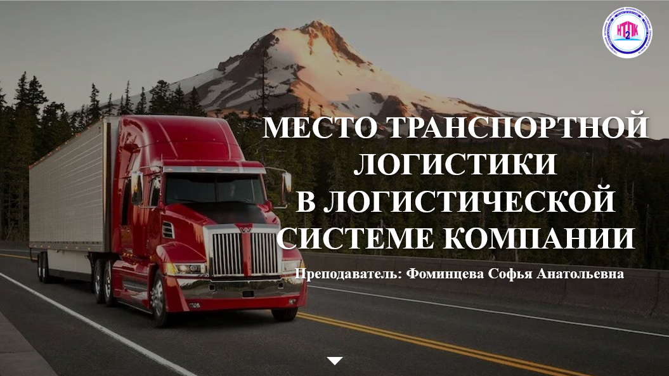

Рисунок 2.1. – Тема занятия (слайд №1)

Далее преподаватель приглашает студентов обратить внимание на слайд №2, на котором представлено содержание занятия (рисунок 2.2).

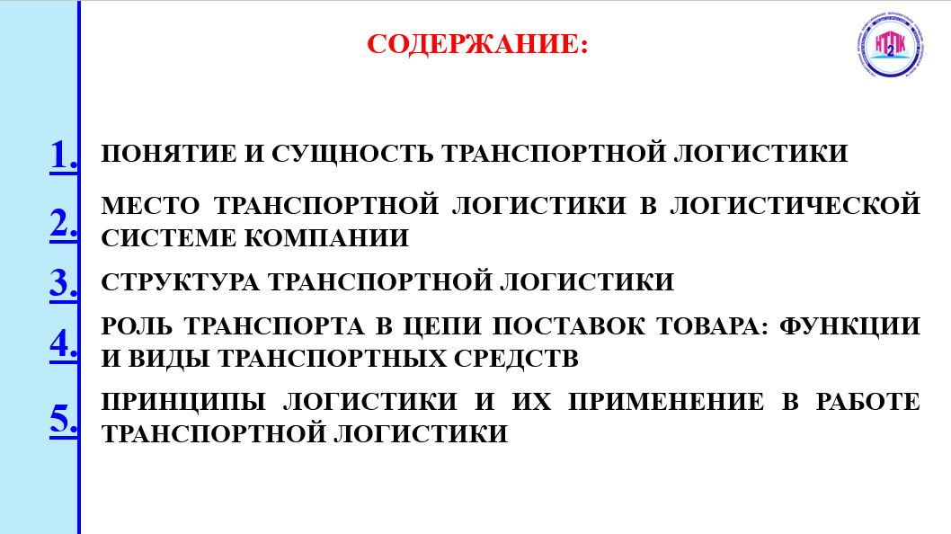

Рисунок 2.2. – Содержание темы занятий (слайд №2)

- Изложение нового материала (55-60 мин.)
Преподаватель начинает изложение нового материала, в ходе которого обучающиеся внимательно слушают, одновременно просматривая слайды презентации, демонстрируемые преподавателем. Студенты фиксируют полученную информацию в своих тетрадях, что способствует развитию общих компетенций (ОК 03, ОК 04, ОК 09) и профессиональных компетенций (ПК 1.1, ПК 3.1). На слайде №3 преподаватель демонстрирует студентам понятие и сущность транспортной логистики, представленный на рисунке 2.3.

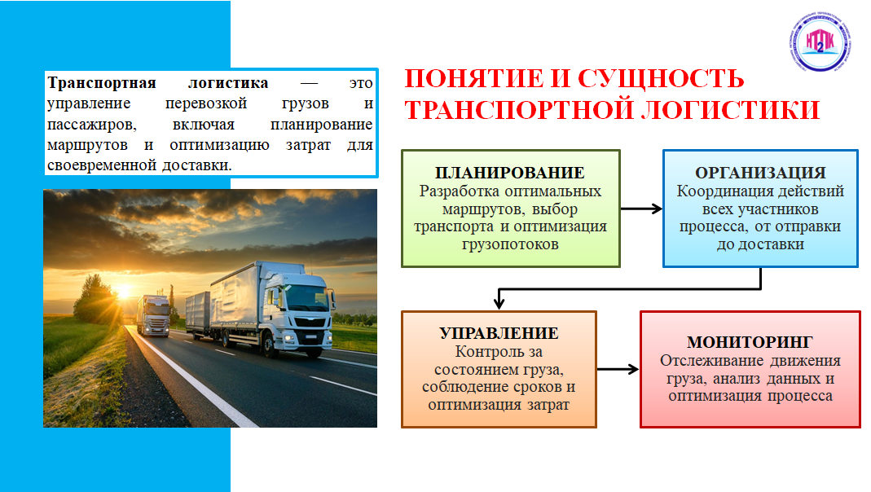

Рисунок 2.3. – Понятие и сущность транспортной логистики (слайд №3)

Транспортная логистика занимает важное место в логистической системе компании, выполняя ключевую функцию в обеспечении эффективного перемещения товаров и ресурсов. Преподаватель демонстрирует слайд №4, который иллюстрирует это взаимодействие, представленное на рисунке 2.4.

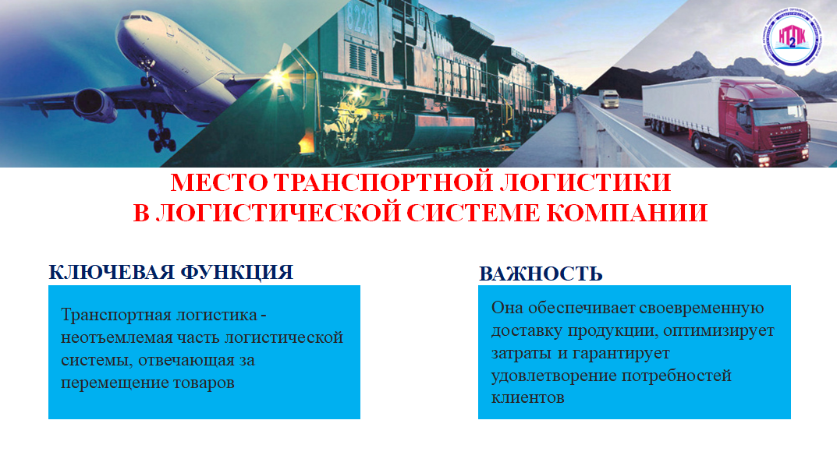

Рисунок 2.4. – Место транспортной логистики
в логистической системе компании (слайд №4)

Преподаватель демонстрирует слайд №5, который изображен на рисунке 2.5, объясняя структуру транспортной логистики и ее связь с другими областями логистики.
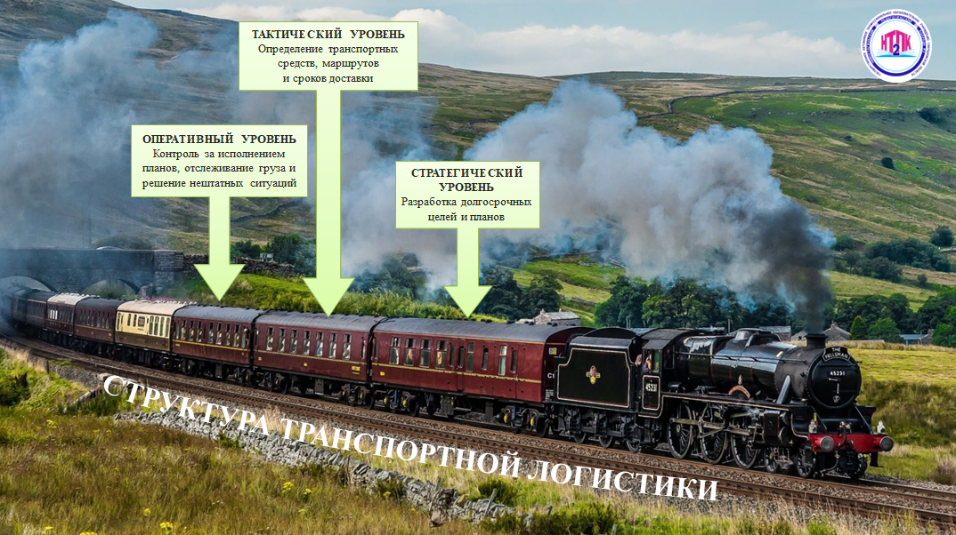

Рисунок 2.5. – Структура транспортной логистики (слайд №5)

В ходе демонстрации слайда №6, представленном на рисунке 2.6., преподаватель рассказывает о критически важной роли транспорта в цепях поставок, который обеспечивает эффективное перемещение товаров от производителей к конечным потребителям. В этом контексте рассматриваются следующие аспекты: связь участников, скорость и надежность, снижение затрат, географическая доступность и качество обслуживания.

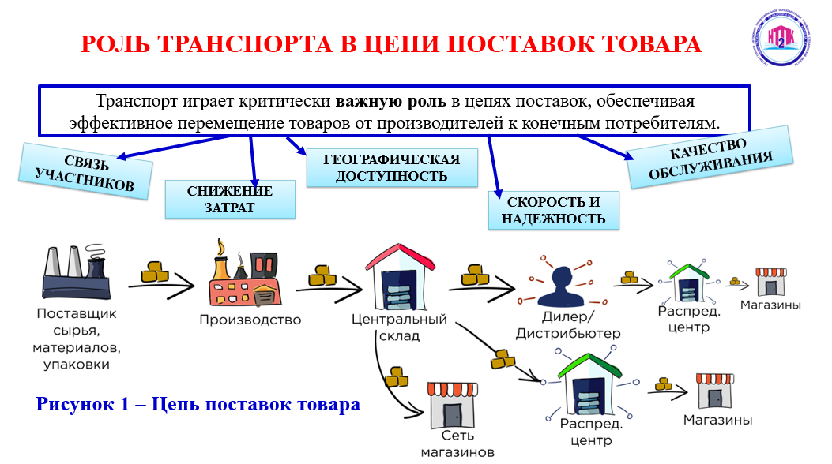

Рисунок 2.6. – Роль транспорта в цепи поставок товара (слайд №6)

Преподаватель знакомит обучающихся с основными видами транспорта: автомобильным, железнодорожным, водным (речным и морским), трубопроводным и воздушным. Но для начала предлагает обучающимся самостоятельно назвать виды транспорта, которые они знают, далее демонстрируя каждый вид на слайде №7, представленный на рисунке 2.7. Это активное вовлечение студентов помогает установить связь с их предыдущими знаниями и опытом. В презентации использует анимационное открытие отдельных составляющих структуры и видов для эффективного запоминания новой информации.

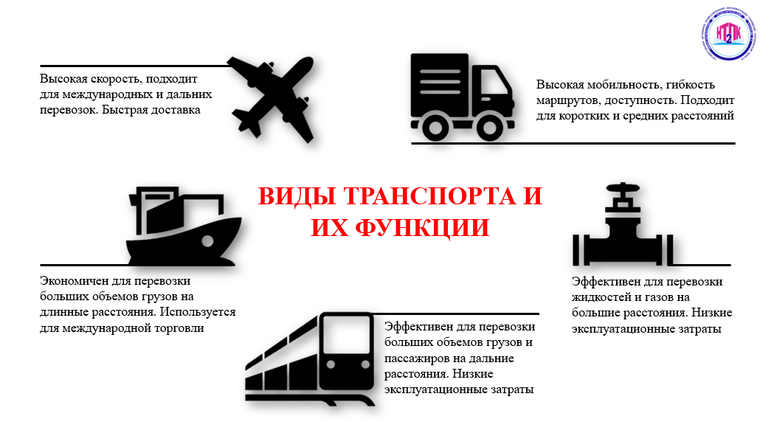

Рисунок 2.7. – Виды транспорта и их функции (слайд №7)

На слайдах №8-12 рассматриваются преимущества и недостатки различных видов транспорта, что позволяет студентам лучше понять их особенности и применение в логистике. Параллельно обучающиеся заполняют таблицу в рабочей тетради «Преимущества и недостатки видов транспорта». Данный сравнительный анализ способствует более глубокому пониманию того, какой вид транспорта наиболее эффективен для решения различных задач в цепях поставок.

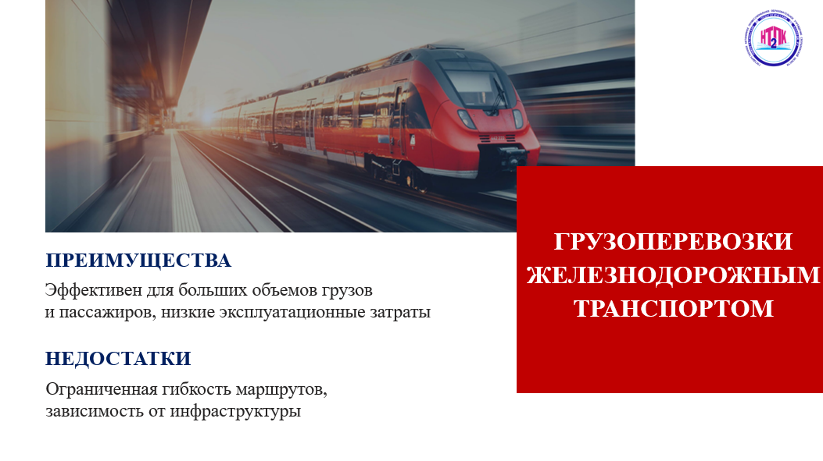

Рисунок 2.8. – Преимущества и недостатки
железнодорожного вида транспорта (слайд №8)



Рисунок 2.9. – Преимущества и недостатки
водного вида транспорта (слайд №9)

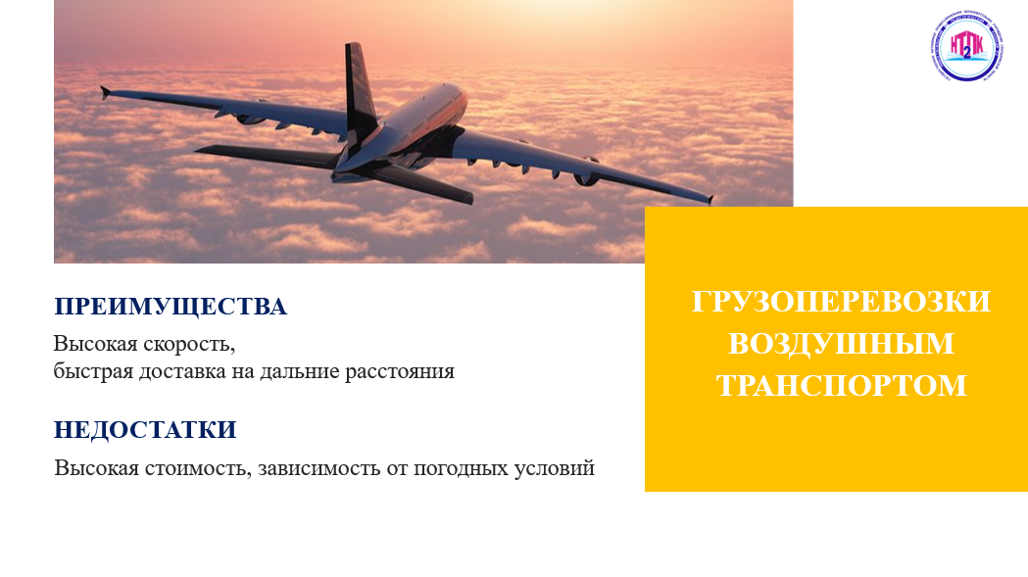

Рисунок 2.10. – Преимущества и недостатки
воздушного вида транспорта (слайд №10)

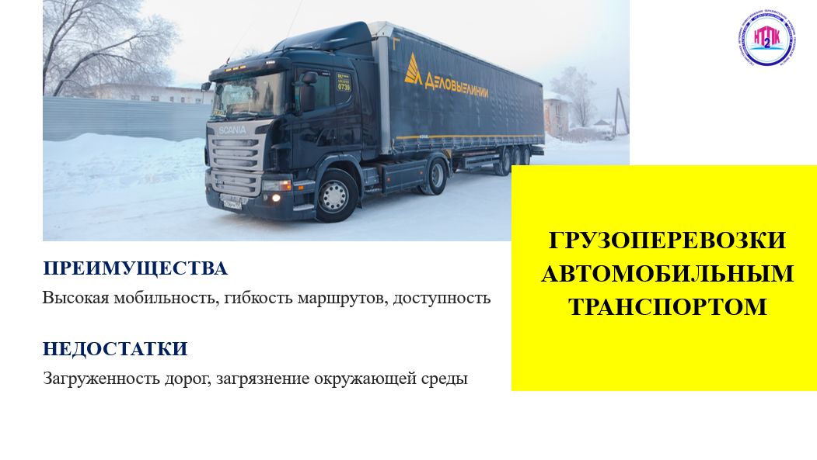

Рисунок 2.11. – Преимущества и недостатки
автомобильного вида транспорта (слайд №11)

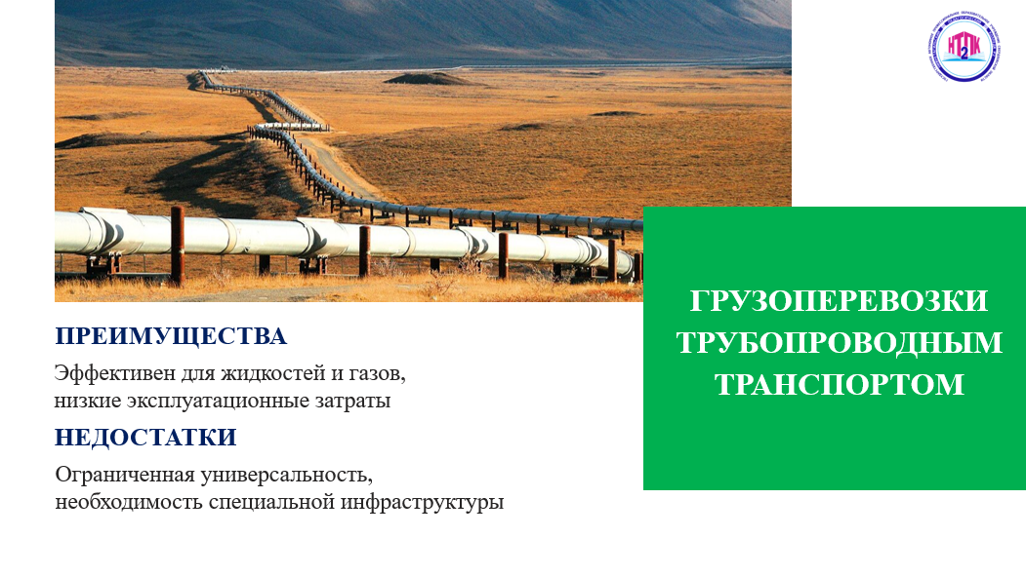

Рисунок 2.12. – Преимущества и недостатки
трубопроводного вида транспорта (слайд №12)

После представления информации на слайдах №8-12 преподаватель предлагает студентам обсудить два ключевых вопроса: «Какой самый безопасный вид транспорта?» и «Какой вид транспорта является самым дорогим?». Это позволит студентам применить полученные знания и провести анализ, основываясь на преимуществах и недостатках различных видов транспорта, упомянутых в презентации. Если этого не происходит правильный вывод делает преподаватель самостоятельно.
Далее, на слайде 13 преподаватель представляет вниманию студентов принципы логистики и их применение в работе транспортной логистики, представленной на рисунке 2.13.

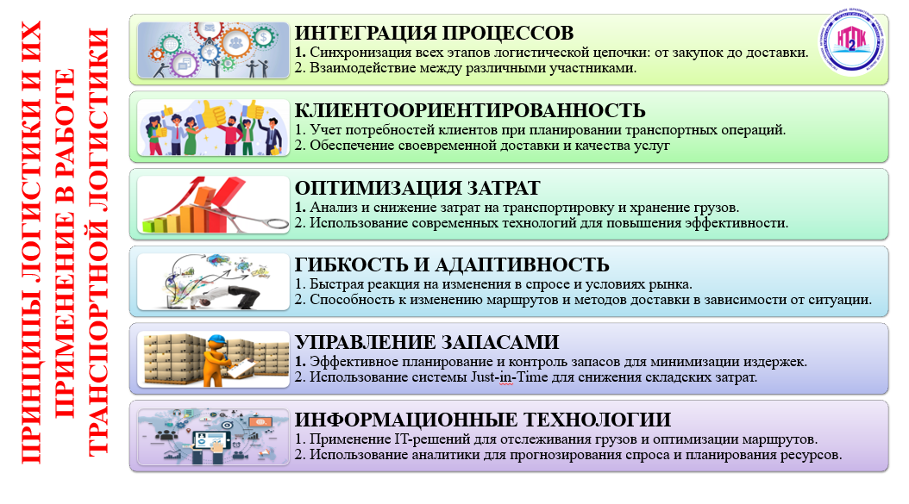

Рисунок 2.13. – Принципы логистики и их применение
в работе транспортной логистики (Слайд №13)

- Первичное закрепление материала (8-10 мин.). Для начального закрепления материала преподаватель предлагает студентам ответить на вопросы, представленные на слайде №14, рисунок 2.14. Вопросы будут появляться по одному, и после каждого ответа студентов на слайде будет показан правильный вариант ответа.

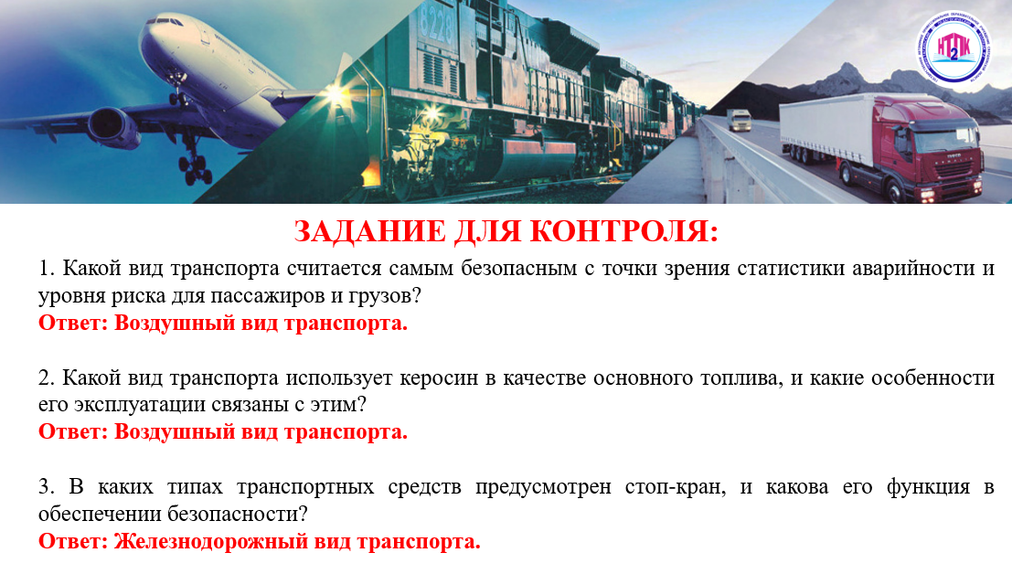

Рисунок 2.14. – Вопросы для самоконтроля (Слайд №14)

- Рефлексия (5-7 мин.). Рефлексия в завершение занятия направлена на закрепление усвоенного материала. Преподаватель предлагает студентам проанализировать проведенное время, оценить свою активность и полезность полученных знаний, используя метод облака слов. После этого студенты имеют возможность дать общую оценку завершившемуся занятию.

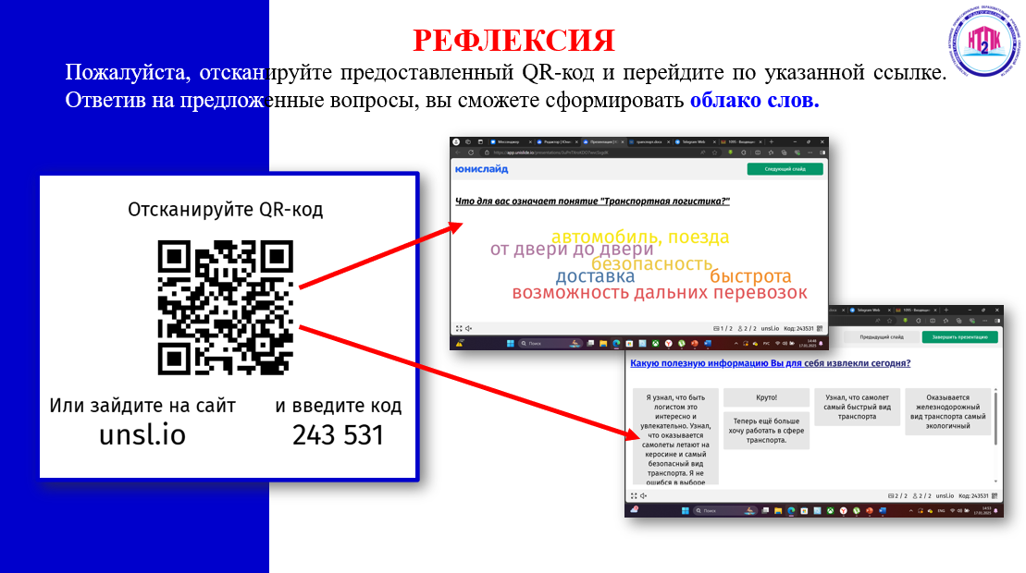

Рисунок 2.15. – Рефлексия с использованием метода облако слов (Слайд №15)

- Выдача домашнего задания (2-3 мин.) Преподаватель предлагает студентам разделиться на три команды, в каждой из которых будет по пять человек. Каждая команда получает задание представить свою транспортную компанию.
Задание. Представьте, что вы — это транспортная компания. Вам необходимо придумать название, девиз и логотип, которые отражают суть вашей работы. Ваша компания включает несколько отделов:
1. Рекламный отдел — отвечает за продвижение вашей компании и разработку рекламных материалов.
2. Экономический отдел — состоит из экспертов, которые знают все плюсы и минусы вашего вида транспорта. Они могут подробно описать достоинства и недостатки, а также предложить оптимальные решения для бизнеса.
3. Диспетчерский отдел — помогает подобрать наиболее подходящее транспортное средство для выполнения заказов, основываясь на имеющихся в наличии вариантах.
4. Страховой отдел — оценивает риски и помогает выбрать выгодные заказы на перевозку, а также отказывается от рискованных сделок.
5. Генеральный директор — принимает ответственные решения и заключает контракты на перевозку грузов или пассажиров.
Ход игры. Задача обучающихся — подготовить презентацию вашей транспортной компании. Обозначить сферу ее деятельности, отметить возможности и приоритеты в работе. Каждая команда должна представить свою компанию, рассказать о ее возможностях и преимуществах выбранного вида транспорта. Преподаватель будет оценивать качество выступлений и выставлять баллы за креативность, полноту информации и убедительность презентации.

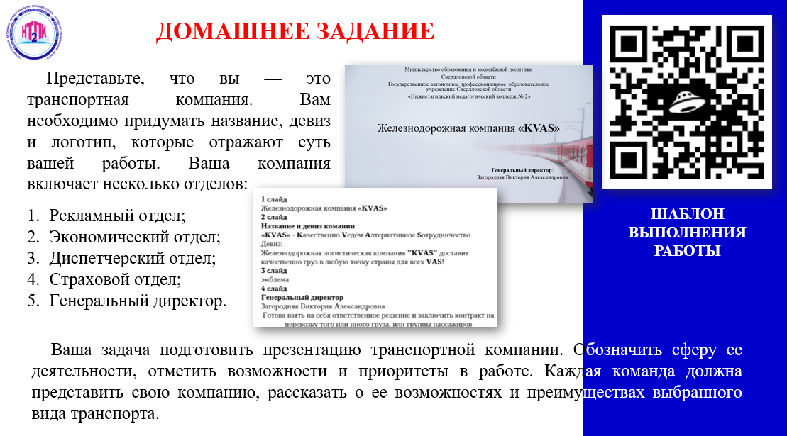

Рисунок 2.16. – Домашнее задание (Слайд №16)

2.3.2. План-конспект по теме «Влияние организации и технологии работы транспорта на результативность системы товарообращения»

Перейдем к рассмотрению плана-конспекта в рамках МДК 03.01. Транспортная логистика для студентов среднего профессионального образования специальности 38.02.03 Операционная деятельность в логистике.
Вид образования: профессиональное образование.
Уровень образования: среднее профессиональное образование.
Место проведения: профессиональная образовательная организация.
Специальность: 38.02.03 Операционная детальность в логистике.
Квалификация: специалист среднего звена – Операционный логист.
Курс (семестр):2 курс (4 семестр).
Учебный цикл: цикл профессиональный.
Шифр и название ПМ: ПМ.03 Планирование и организация логистических процессов в транспортировке и сервисном обслуживании.
Шифр и название МДК: МДК 03.01 Транспортная логистика.
Номер и тема раздела: Раздел 1. Тема 1.1. «Основы транспортной логистики».
Номер занятия по сводному или календарно-тематическому плану: 3.
Тема занятия: «Влияние организации и технологии работы транспорта на результативность системы товарообращения».
Тип занятия: занятие формирования новых знаний.
Форма (вид) занятия: лекция.
Планируемые результаты по ФГОС (ПООП) и профессиональному стандарту приведены в Приложении 5.
Цель занятия и задачи:
Цель: способствовать формированию теоретических знаний о влиянии организации и технологии работы транспорта на результативность системы товарообращения (ПК 3.1.).
Задачи:
Обучающая: способствовать формированию теоретических знаний о взаимосвязи транспортной работы и системы товарообращения (ПК 3.1., ПК 1.1)
Развивающая: способствовать развитию аналитического мышления и навыков работы в команде (ОК 04)
Воспитательная: содействовать профессиональному развитию и самообразованию (ОК 03), использованию информационных технологий в профессиональной деятельности (ОК 09)
Структура занятия:
 | Организационный момент | 2-3 минуты
 | Актуализация опорных знаний | 5-7 минуты
 | Мотивация. | 2-3 минуты
 | Сообщение темы и целей занятия | 2-3 минуты
 | Изложение нового материала | 55-60 минут
 | Первичное закрепление материала | 8-10 минут
 | Рефлексия. Подведение итогов занятия | 8-12 минут
 | Выдача домашнего задания | 2-3 минуты
 | Итого: | 90 минут
В таблице 2.2 представлена матрица формирования компетенций по структурным этапам занятия, в которой отражены используемые на данном уроке формы деятельности обучающихся и участие всех выделенных ранее компетенций.

Таблица 2.3
Матрица формирования компетенций на этапах занятия
по теме 1.2. «Влияние организации и технологии работы транспорта на результативность системы товарообращения»
(составлен на основе примерной рабочей программы из ПООП СПО по
специальности 38.02.03 Операционная деятельность в логистике, 2022 г.)

Структура занятия | Компетенции и формы деятельности для их формирования
 | ОК 03 | ОК 04 | ОК 09 | ПК 3.1.
- Организационный момент | - | - | - | -
- Актуализация опорных знаний | Отвечают на вопросы в процессе проверки домашнего задания
- Мотивация.  - Сообщение темы и цели занятия | Отвечают на проблемный вопрос.  Записывают тему и план занятия в тетради.  Вникают в значимость изучения темы | - | - | Вникают в суть предложенной для изучения  темы.  Сопоставляют цели занятия с профессиональными  функциями своей будущей специальности
- Изучение нового материала | Конспектируют материал.  Выделяют на рабочем листе самую главную информацию. | - | Работают с  интерактивной  презентацией | Изучают презентацию. Слушают объяснение  преподавателя.  Конспектируют материал
 |  | Представляют итоговую работу группы.
- Первичное закрепление материала | Анализируют и структурируют  информацию, принимают участие в  решении интерактивных заданий. | Анализируют полученную на уроке информацию, используя профессиональную  терминологию.
- Рефлексия и подведение итогов | Делают вывод о достижении поставленных целей.
- Выдача домашнего задания | - | - | - | -

Материально-техническое оснащение занятия (далее - МТО):
Технические средства обучения: компьютер, интерактивная доска.
Дидактические материалы: презентация «Влияние организации и технологии работы транспорта на результативность системы товарообращения» (16 слайдов); : Неруш Ю.М., Саркисов С.В. Транспортная логистика : учебник для среднего профессионального образования – Москва : Юрайт, 2024. – 301 с. [3].
Методические материалы: план-конспект; доп. учебник: Канке, А. А. Логистика : учебное пособие / А. А. Канке, И. П. Кошевая. – 2-е изд., испр. и доп. – Москва : ФОРУМ : ИНФРА-М, 2022. – 384 с. [22]
Форма организации учебного занятия: индивидуальная, групповая.

Методы обучения:
- словесные – лекция, объяснение, беседа;
- практические – решение ребусов;
- наглядные – демонстрация презентации.

Ход занятия:
- Организационный момент (2-3 мин): приветствие, психологическая установка на привлечение внимания студентов к уроку, проверка посещаемости и подготовленности к занятию.
- Актуализация опорных знаний, умений и навыков (3-5 мин.)
Преподаватель: проверка домашнего задания в форме устного фронтального опроса:
- Как организация транспортных потоков влияет на скорость доставки товаров?
- Как современные информационные технологии влияют на управление транспортом и товарообращением?
- Каковы основные проблемы, с которыми сталкиваются транспортные компании при организации перевозок?
- Какие факторы могут негативно повлиять на результативность транспортной системы?
Ответы обучающихся.
- Мотивация для подготовки к усвоению новой темы (2-3 мин.): преподаватель объясняет студентам значимость изучения темы занятия, мотивируя их, таким образом, к получению новых знаний.

Преподаватель: Товарообращение — это процесс перемещения товаров от производителя к потребителю, который включает в себя все этапы, начиная от производства и заканчивая доставкой конечному потребителю. Влияние организаций и технологий на результативность системы товарообращения играет крайне важную роль. Эффективные организационные структуры и современные технологии, такие как автоматизированные системы управления и GPS-трекеры, позволяют оптимизировать логистические процессы, сократить время доставки и снизить затраты. Это, в свою очередь, повышает конкурентоспособность компаний и улучшает качество обслуживания клиентов.
- Сообщение темы и цели изучения нового материала (2-3 мин.)
Преподаватель демонстрирует тему занятия на слайде презентации №1 (рисунок 2.17), и предлагает студентам сформулировать цель изучения нового материала, ориентируясь на следующие вопросы: «Что я узнаю в ходе занятия? Какие навыки и знания я приобрету?».
Ответы обучающихся.


Рисунок 2.17. – Тема занятия (слайд №1)

Далее преподаватель обращает внимание студентов на слайд №2, на котором зафиксировано содержание занятия (рисунок 2.18).

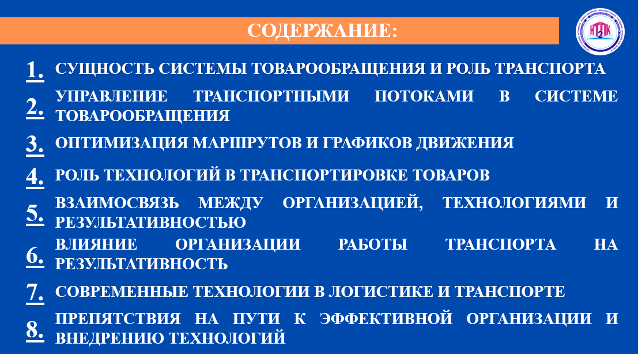

Рисунок 2.18. – Содержание темы занятия (слайд №2)

- Изложение нового материала (55-60 мин.)
Преподаватель начинает представление нового материала, в процессе которого студенты внимательно слушают и одновременно просматривают слайды презентации, показываемые преподавателем. Обучающиеся фиксируют полученную информацию в своих тетрадях, что способствует развитию общих компетенций (ОК 03, ОК 04, ОК 09) и профессиональных компетенций (ПК 1.1, ПК 3.1). На третьем слайде преподаватель иллюстрирует студентам сущность системы товарообращения и роль транспорта, представленную на рисунке 2.19.

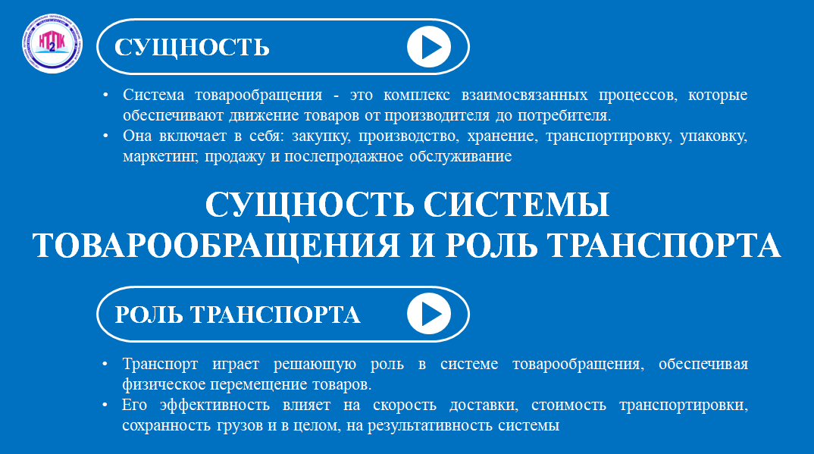

Рисунок 2.19. – Сущность системы товарообращения
и роль транспорта (слайд №3)

Управление транспортными потоками в системе товарообращения осуществляется через эффективное планирование, мониторинг и оптимизацию. Преподаватель демонстрирует слайд №4, который иллюстрирует это взаимодействие, представленное на рисунке 2.20. На данном слайде подробно показаны ключевые аспекты управления транспортными потоками, включая методы планирования маршрутов, системы отслеживания грузов и подходы к оптимизации затрат и времени доставки.
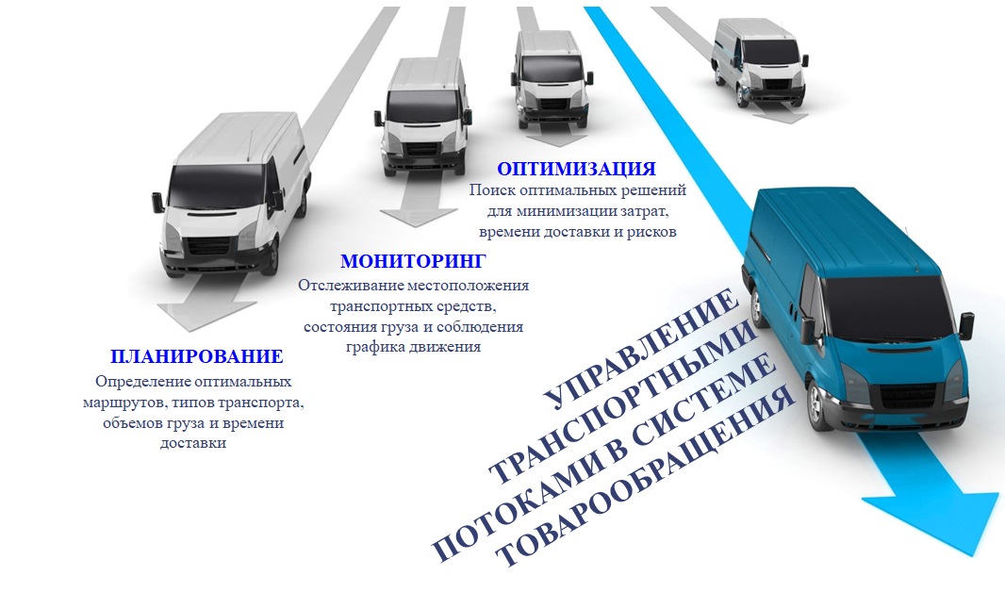

Рисунок 2.20. – Управление транспортными потоками
в системе товарообращения (слайд №4)

Преподаватель демонстрирует слайд №5, который изображен на рисунке 2.21, объясняя процесс оптимизации маршрутов и графиков движения, студенты в свою очередь фиксируют материал в рабочие тетради.

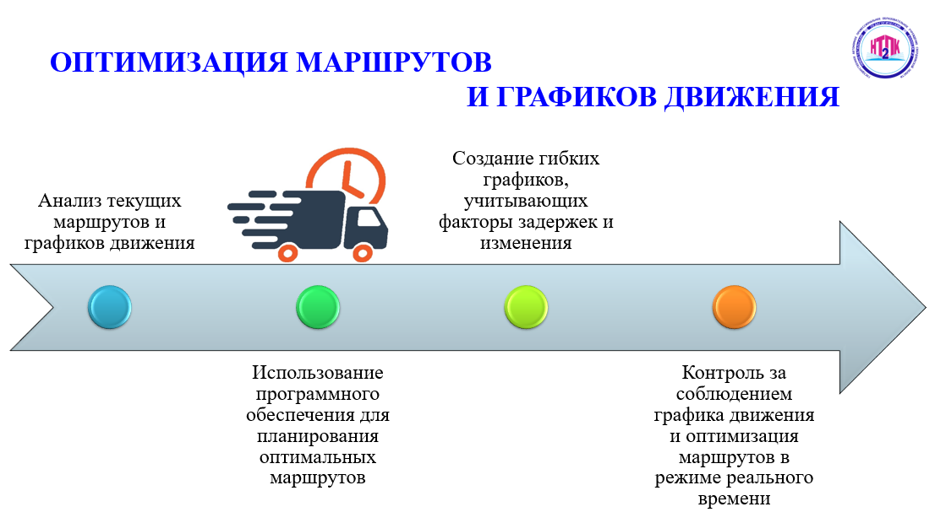

Рисунок 2.21. – Структура транспортной логистики (слайд №5)

В ходе демонстрации слайда №6, представленном на рисунке 2.22, преподаватель обсуждает критически важную роль технологий в транспортировке товаров. Он акцентирует внимание на использовании систем GPS-навигации и спутникового мониторинга, а также систем управления транспортом (TMS), которые значительно повышают эффективность и точность логистических процессов.
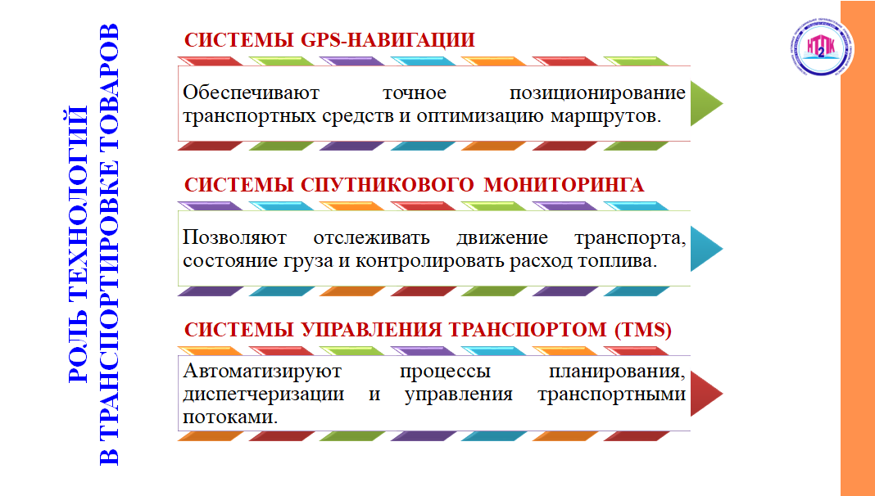

Рисунок 2.22. – Роль технологий в транспортировке товаров (слайд №6)
Преподаватель знакомит студентов с основными видами транспорта: автомобильным, железнодорожным, водным, трубопроводным и воздушным. Сначала студенты называют известные им виды, затем преподаватель демонстрирует их на слайде №7, представленном на рисунке 2.23. Это вовлечение помогает связать новые знания с предыдущим опытом. В презентации используются анимации для лучшего запоминания информации.

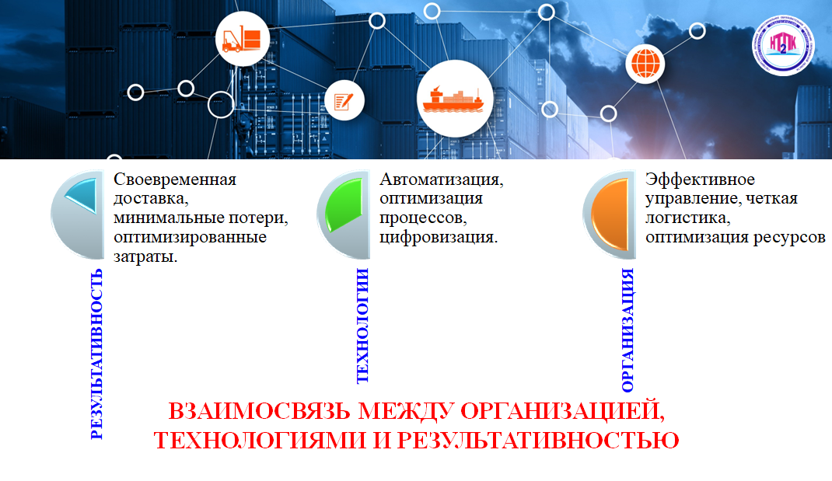

Рисунок 2.23. – Виды транспорта и их функции (слайд №7)

На слайде №8 рассматриваются современные технологии в логистике и транспорте, включая автоматизацию, цифровизацию и искусственный интеллект. Обучающимся задаются вопросы по каждому из направлений, которые помогают углубить понимание темы:
1. Как автоматизация процессов может повысить эффективность логистических операций и сократить время доставки товаров?
2. Какие преимущества предоставляет цифровизация для управления цепочками поставок и мониторинга грузов в реальном времени?
3. Как использование искусственного интеллекта может улучшить прогнозирование спроса и оптимизацию маршрутов в транспортной сфере?
Ответы обучающихся.

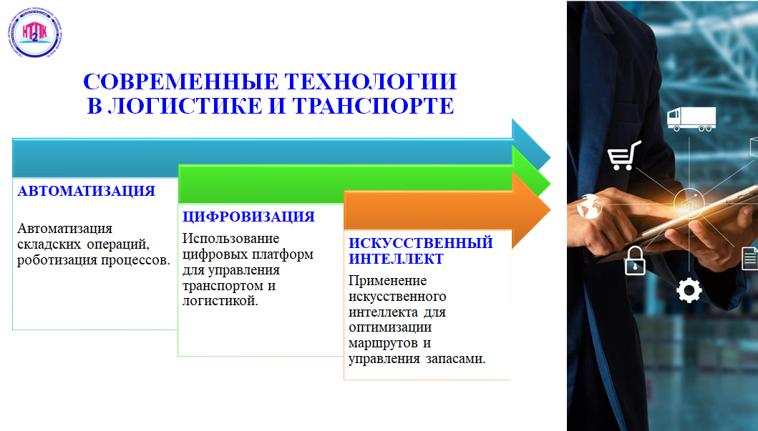

Рисунок 2.24. – Современные технологии в логистике и транспорте (слайд №8)

На слайде №9 преподаватель обсуждает препятствия, с которыми сталкиваются компании при организации и внедрении современных технологий в логистике и транспорте, представленные на рисунке 2.25.

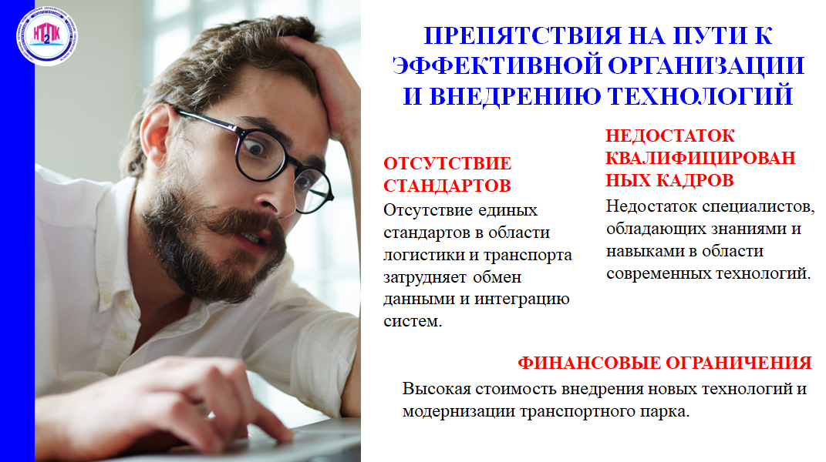
Рисунок 2.25. – Препятствия на пути к эффективной
организации и внедрению технологий (Слайд №13)

- Первичное закрепление материала (8-10 мин.). Для начального закрепления материала преподаватель предлагает студентам ответить на вопросы, представленные на слайде №14, рисунок 2.26. Вопросы будут появляться по одному, и после каждого ответа студентов на слайде будет показан правильный вариант ответа.

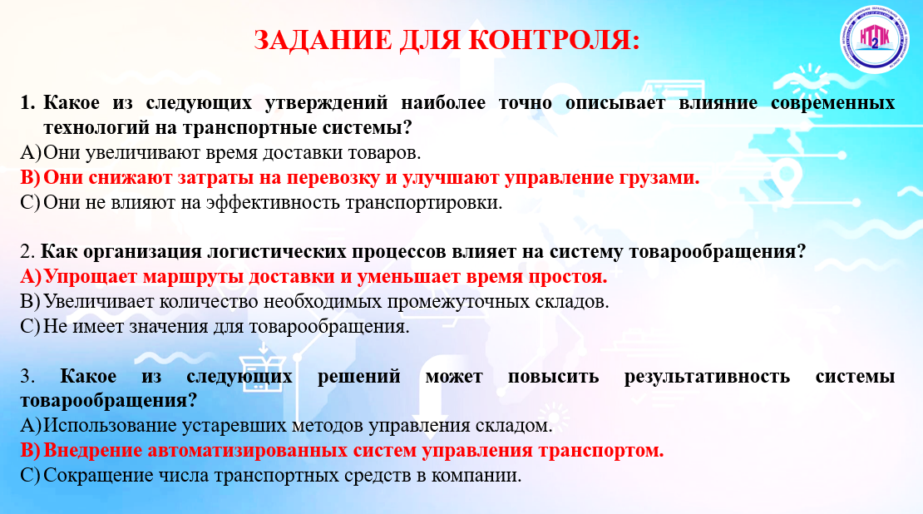

Рисунок 2.26. – Вопросы для самоконтроля (Слайд №14)

- Рефлексия (5-7 мин.). Рефлексия в завершение занятия направлена на закрепление усвоенного материала. Преподаватель предлагает студентам проанализировать проведенное время, оценить свою активность и полезность полученных знаний, используя метод облака слов. После этого студенты имеют возможность дать общую оценку завершившемуся занятию.

Рисунок 2.27. – Рефлексия с использованием метода облака слов (Слайд №15)

- Выдача домашнего задания (2-3 мин.) Преподаватель предлагает студентам сформировать три команды, каждая из которых будет состоять из пяти участников. В рамках задания необходимо произвести расчет общих затрат на транспортировку грузов различными видами транспорта и внести полученные данные в таблицу. Также требуется определить оптимальный вид транспорта для доставки грузов. В заключение, необходимо проанализировать достоинства и недостатки каждого из представленных в таблице видов транспорта.

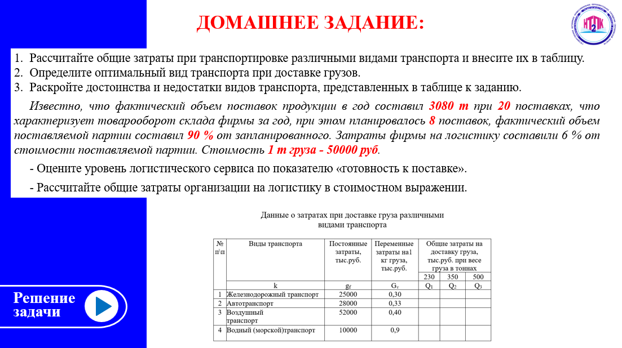

Рисунок 2.28. – Домашнее задание (Слайд №16)

2.4. Методический анализ разработанных занятий

В рамках подготовки к учебному процессу был проведен методический анализ спроектированных занятий. В ходе анализа были рассмотрены цели, содержание и методы обучения, а также оценено их соответствие современным образовательным стандартам по следующим темам:
1. «Место транспортной логистики в логистической системе компании» (теоретическое занятие №1, 2 часа).
2. «Влияние организации и технологии работы транспорта на результативность системы товарообращения» (теоретическое занятие №2, 2 часа).
В таблице 2.4 отражены оценки критериев и показателей спроектированных уроков.

Таблица 2.4
Критерии и показатели успешности занятия

Критерий | Показатели успешности | Баллы
 |  | Занятие №1 | Занятие №2
1 | 2 | 3 | 4
Оснащение занятия | Дидактическое оснащение | 5 | 5
 | Материально-техническое оснащение (достаточность, качество и количество) | 5 | 5
 | Методическое оснащение  (достаточность, качество и количество | 5 | 5
 | Использование ТСО | 5 | 5
 | Наличие дидактических средств для контроля | 5 | 5
Средняя оценка: |  | 5 | 5
Целеполагание и планируемые результаты | Наличие триединой цели (развивающих, воспитательных и развивающих задач) | 5 | 5
 | Соответствие поставленной цели типу занятия | 5 | 5
 | Правильность формулирования целей | 5 | 5
 | Перечень планируемых результатов  (полнота охвата ОК ПК и ЛР) | 4 | 4
 | Сочетание целей с формируемыми компетенциями (ОК, ПК, ЛР) | 5 | 5
 | Диагностирование и достижение поставленных образовательных задач | 5 | 5
 | Диагностирование и достижение поставленных воспитательных задач | 4 | 4
 | Диагностирование и достижение поставленных развивающих задач | 5 | 5
 | Формирование и развитие ОК, ПК, ЛР по ходу занятия (наличие методических рекомендаций) | 4 | 4
Средняя оценка: |  | 4,6 | 4,6
Организация занятия | Соответствие структуры занятия  заявленному типу и форме (виду) | 5 | 5
 | Оценка структуры занятия и целесообразности разбивки времени на каждый этап | 5 | 5
Средняя оценка: |  | 5 | 5
Содержание занятия | Соответствие содержания занятия теме  и учебной программе | 5 | 5
 | Полнота и глубина раскрытия темы | 5 | 5
 | Осуществление межпредметных связей | 4 | 4
 | Соответствие содержания современному уровню развития изучаемой науки | 5 | 5
 | Использование дополнительного информационного материала (исторический экскурс, отражение современных подходов) | – | –
Средняя оценка: |  | 4 | 4

Окончание таблицы 2.4

1 | 2 | 3 | 4
Проведение занятия | Мотивация и актуализация знаний обучающихся, связь нового материала с ранее изученным и имеющимся опытом (разъяснение значимости  изучаемого материала) | 5 | 5
 | Постановка целей и плана работы  для обучающихся | 5 | 5
 | Логика перехода от одного этапа к другому | 5 | 5
 | Наличие методических рекомендаций  для всех этапов занятия | 5 | 5
Средняя оценка: |  | 5 | 5
Педагогические технологии деятельностного типа | Технология развивающего обучения | 5 | 5
 | Технология развития критического мышления | 5 | 5
 | Технология проблемного обучения | 5 | 5
 | Технология интерактивного обучения | 5 | 5
 | Технология анализа профессиональных ситуаций | 5 | 5
 | Технология проектно-исследовательской деятельности | – | –
Средняя оценка: |  | 4,2 | 4,2
Реализация принципов обучения | Принцип сознательности и активности | 5 | 5
 | Принцип научности | 5 | 5
 | Принцип доступности обучения | 5 | 5
 | Принцип наглядности | 5 | 5
 | Принцип систематичности и последовательности | 5 | 5
 | Принцип прочности усвоения знаний | 5 | 5
 | Принцип связи теории с практикой | 5 | 5
 | Принцип индивидуализации и дифференциации обучения | 3 | 3
Средняя оценка: |  | 4,8 | 4,8
Методы обучения | Выбор методов в соответствии с целями и задачами занятия | 5 | 5
 | Методы активизации познавательной деятельности | 5 | 5
 | Методы развития самостоятельности | 5 | 5
 | Методы развития творческой активности | 4 | 4
 | Методы воспитания обучающихся | 4 | 4
Средняя оценка: |  | 4,6 | 4,6
Контроль | Наличие и учет всех критериев оценки | 4 | 4
 | Организация само- и взаимоконтроля обучающихся | 4 | 4
 | Комментирование оценки | 3 | 3
 | Использование активных и интерактивных методов контроля | 4 | 4
Средняя оценка: |  | 3,8 | 3,8

Данные, которые отражены в таблице 2.4, продемонстрированы также в виде графиков успешности для каждого из спроектированных занятий, представленных на рисунках 2.29 и 2.30, что позволяет наглядно увидеть выполнение заявленных критериев.

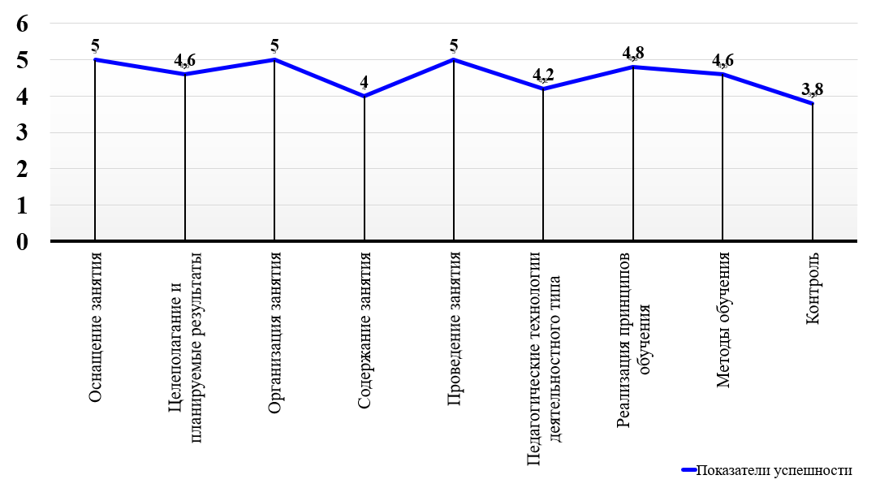

Рисунок 2.29 – График успешности занятия
«Место транспортной логистики в логистической системе компании»

Рисунок 2.30 – График успешности занятия
«Влияние организации и технологии работы транспорта
на результативность системы товарообращения»

На основе представленных данных и оценок можно сделать вывод о успешности занятия. В целом, большинство показателей находится на высоком уровне — «5 из 5». Однако есть и некоторые низкие результаты, например, по критерию «Содержание занятия» отмечается отклонение от нормы — 4 балла. В этой связи при проведении занятий следует учитывать межпредметные связи и использовать дополнительный информационный материал (например, исторические справки и современные подходы), что может повысить эффективность этого критерия.
Также стоит обратить внимание на критерий «Контроль», который получил 3,8 балла. Для его улучшения рекомендуется разнообразить интерактивные задания, такие как компьютерное тестирование или дидактические игры при проверке домашнего задания с использованием программных средств.
Недостаточно высокий результат по критерию «Педагогические технологии деятельностного типа» — 4,2. Рекомендуется разработать задания для реализации проектно-исследовательской деятельности, например, предложить учащимся выполнить информационный проект по теме занятия в качестве домашнего задания.
Методический анализ показывает, что содержание и планируемые результаты разработанных занятий соответствуют ФГОС СПО по специальности 38.02.03 Операционная деятельность в логистике и соответствующей ПООП.
Разработанные занятия демонстрируют использование современных методов, форм и средств обучения, которые помогают привлечь внимание студентов (например, наглядные материалы — интерактивные презентации), стимулировать их активность (проблемные вопросы преподавателя, дискуссии и беседы, решение ребусов и кроссвордов) и поддерживать внимательность (прослушивание лекции).
Выбранные методы обучения соответствуют задачам занятия и требованиям современных методик профессионального обучения в условиях СПО.

ЗАКЛЮЧЕНИЕ

В рамках данной исследовательской работы была поставлена цель – выполнить проектирование фрагмента междисциплинарного курса «Транспортная логистика» в условиях среднего профессионального образования с учетом требований нормативных документов и современных методик профессионального образования. Для её достижения был выполнен следующий алгоритм действий:
- Изучили и проанализировали требования нормативных документов для профессиональной подготовки по специальности 38.02.08 Операционная деятельность в логистике в условиях среднего профессионального образования.
- Выполнили сравнительный анализ рабочих программ МДК 03.01 Транспортная логистика для подготовки будущих специалистов в области логистики в условиях среднего профессионального образования.
- Изучили и провели анализ содержания сводного тематического плана.
- Выполнили проектирование двух занятий МДК 03.01 Транспортная логистика и их методический анализ с учетом изученных требований и современных методик профессионального образования.
Содержание и планируемые результаты спроектированных занятий основывались на ФГОС СПО по специальности 38.02.03 Операционная деятельность в логистике (утвержден приказом Министерства просвещения Российской Федерации от 21 апреля 2022 г. № 257) и соответствующей ПООП (утверждена ФУМО СПО по УГПС 38.00.00 от 25 января 2022 г. №5).
Спроектированные занятия демонстрируют использование современных технологий обучения, которые позволяют привлечь внимание обучающихся (наглядные – демонстрация интерактивной презентации), вызвать желание мыслить (проблемные вопросы преподавателя, дискуссии и беседы, решение ребусов и кроссвордов), быть внимательными (прослушивание лекции).
Примененные методы, формы и средства обучения подчинены задачам занятия и соответствуют требованиям современных стандартов и методик профессионального обучения.
Исходя из полученных в процессе методического анализа итогов по показателям и критериям успешности спроектированных занятий, приходим к положительному результату. В целом, превалирующее большинство показателей находится на высоком уровне – «5 из 5».
Раскрывая характеристику каждому из представленных занятий, отметим, что спроектированные занятия № 1 и № 2 отражают требования нормативных документов и современный характер организации учебно-познавательной деятельности. Для достижения высоких показателей успешности занятий нами использовано материально-техническое оснащение занятия: компьютер, интерактивная доска; разработаны современные средства обучения, такие как, интерактивные слайдовые презентации, интерактивные ребусы и кроссворды.
В целом, проведенное исследование носит глубокий и системный характер, а его результаты могут быть использованы в профессиональных образовательных организациях в качестве теоретического и практического материала при обучении будущих специалистов в области логистики на занятиях МДК 03.01 Транспортная логистика. Из чего делаем обобщающий вывод, что поставленные задачи решены, основная цель работы достигнута.

СПИСОК ИСПОЛЬЗОВАННЫХ ИСТОЧНИКОВ

- Алиева, Р.Р. Педагогическое проектирование : учебное пособие / Р.Р. Алиева, А.У. Умаев, П.К. Магомедова ; Дагестанский государственный педагогический университет, Чеченский государственный университет. – Москва ; Берлин : Директ-Медиа, 2021. – 92 с. – Текст : непосредственный.
- Артюгина, Т.Ю. Проектируем план урока : практ. пособие / авт.-сост. Т. Ю. Артюгина, Н.В. Самородова. – Архангельск : изд-во АО ИОО, 2014. – 51с. – Текст : непосредственный.
- Бочкарева, Н. А. Основы грузоведения: учебное пособие для СПО / Н. А. Бочкарева. — Саратов, Москва: Профобразование, Ай Пи Ар Медиа, 2021. — 156 c. — ISBN 978-5-4488-0843-2, 978-5-4497-0563-1. — Текст: электронный // Электронный ресурс цифровой образовательной среды СПО PROFобразование: [сайт]. — URL: https://profspo.ru/books/98585
- Гребенникова, Л.В. Некоторые подходы к проектированию современного учебного занятия в среднем профессиональном образовании в свете требований ФГОС СПО : методическое пособие / Л.В. Гребенникова. – Бахчисарай : БКСАиД, 2019. – 45 с. – Текст : непосредственный
- Зырянова, Н.И. Проектирование образовательной среды по подготовке педагогов профессионального образования : монография / Н.И. Зырянова. – Екатеринбург : Изд-во Рос. гос. проф.-пед. ун-та, 2018. – 126 с. – Текст : непосредственный.
- Клепцова, Л. Н. Менеджмент транспортного процесса : учебное пособие / Л. Н. Клепцова. — Кемерово : КузГТУ имени Т.Ф. Горбачева, 2020. — 204 с. — ISBN 978-5-00137-164-9. — Текст : электронный // Лань : электронно-библиотечная система. — URL: https://e.lanbook.com/book/145142
- Кудинов, В.В. Проектирование современного урока : учебное пособие / В.В. Кудинов. – Челябинск : ЧИППКРО, 2022. – 148 с. – Текст : непосредственный.
- Логистика и управление цепями поставок: учебник для среднего профессионального образования / В. В. Щербаков [и др.]; под редакцией В. В. Щербакова. — Москва: Издательство Юрайт, 2021. — 582 с. — (Профессиональное образование). — ISBN 978-5-534-11710-3. — Текст: электронный // Образовательная платформа Юрайт [сайт]. — URL: https://urait.ru/bcode/471333
- Логистика промышленного предприятия: учебное пособие для СПО / П. П. Крылатков, Е. Ю. Кузнецова, Г. Г. Кожушко, Т. А. Минеева; под редакцией Г. Г. Кожушко. — 2-е изд. — Саратов, Екатеринбург: Профобразование, Уральский федеральный университет, 2019. — 174 c. — ISBN 978-5-4488-0455-7, 978-5-7996-2799-7. — Текст: электронный // Электронный ресурс цифровой образовательной среды СПО PROFобразование: [сайт]. — URL: https://profspo.ru/books/87820
- Неруш, Ю. М. Логистика. Практикум: учебное пособие для среднего профессионального образования / Ю. М. Неруш, А. Ю. Неруш. — 2-е изд., перераб. и доп. — Москва: Издательство Юрайт, 2021. — 221 с. — (Профессиональное образование). — ISBN 978-5-534-01263-7. — Текст: электронный // Образовательная платформа Юрайт [сайт]. — URL: https://urait.ru/bcode/470001
- Неруш, Ю. М. Логистика: учебник и практикум для среднего профессионального образования / Ю. М. Неруш, А. Ю. Неруш. — 5-е изд., перераб. и доп. — Москва: Издательство Юрайт, 2021. — 559 с. — (Профессиональное образование). — ISBN 978-5-534-12456-9. — Текст: электронный // Образовательная платформа Юрайт [сайт]. — URL: https://urait.ru/bcode/469999
- Неруш, Ю. М. Транспортная логистика: учебник для среднего профессионального образования / Ю. М. Неруш, С. В. Саркисов. — Москва: Издательство Юрайт, 2021. — 351 с. — (Профессиональное образование). — ISBN 978-5-534-11697-7. — Текст: электронный // ЭБС Юрайт [сайт]. — URL: https://urait.ru/bcode/476402
- Плетенева, О.В. Проектирование образовательного процесса в проектно-дифференцированном обучении: рабочая программа и учебное занятие : методическое пособие / О.В. Плетенева, В.Я. Бармина, В.В. Целикова, М.В. Шуклина. – Нижний Новгород : Нижегородский институт развития образования, 2014. – 172 с. – Текст : непосредственный.
- Примерная основная образовательная программа специальности среднего профессионального образования по специальности 38.02.03 Операционная деятельность в логистике, зарегистрирована в государственном реестре примерных основных образовательных программ: 19.12.2024 – URL: https://reestrspo.firpo.ru/listview/approved_unregistered (дата обращения 10.01.2025)  Текст : электронный.
- Прягаева, Е.А. Резервы качества современного урока в условиях реализации федерального образовательного стандарта среднего профессионального образования / Е.А. Прягаева. – Текст : электронный // Научно-методический электронный журнал «Концепт». – 2015. – Т. 36. – С. 126-130. – URL: http://e-koncept.ru/2015/95617.htm (дата обращения: 20.12.2024).
- Рабочая программа МДК 03.01 Транспортная логистика ГАПОУ СО «Нижнетагильский педагогический колледж №2». URL: https://ntpk2.ru/sites/default/files/documents/pm_02._2022-2023.pdf (дата обращения: 15.01.2025). – Текст : электронный.
- Рабочая программа МДК 03.01 Транспортная логистика ФГАОУ ВО «Российский университет транспорта» (МИИТ), г. Москва, 2022 г. URL: mkgt.ru/docs/op-2024/11/op-pm.pdf (дата обращения: 15.01.2025). – Текст : электронный.
- Российская Федерация. Министерство образования и науки РФ. Об утверждении Федерального государственного образовательного стандарта среднего профессионального образования по специальности 38.02.03 Операционная деятельность в логистике: приказ от 21.04.2022 №257; зарегистрировано в Минюсте РФ 02 июня 2022 № 68712. – URL: https://www.consultant.ru/document/cons_doc_LAW_418643/ (дата обращения: 12.01.2025). – Текст : электронный.
- Российская Федерация. Министерство труда и социальной защиты. Об утверждении профессионального стандарта 40.049 Специалист по логистике на транспорте : приказ от 8 сентября 2014 г. № 616н. – URL: https://www.consultant.ru/document/cons_doc_LAW_157436/ (дата обращения: 12.01.2025). – Доступ из справ.-правовой системы «Консультант Плюс». – Текст : электронный.
- Смекалина, Л.А. Методические рекомендации по организации и проведению современного занятия/урока в образовательных организациях среднего профессионального образования / сост. Л.А. Смекалина, С.В. Жеренкова. – Донецк : ГБУ ДПО ИРПО, 2022. – 60 с. – Текст : непосредственный.
- Соловьева, Ю.П. Проектирование учебных занятий с применением электронных систем обучения: цифровые компетенции педагога СПО / Ю.П. Соловьева. – Текст : электронный // ИНСАЙТ. – 2022. – № 4 (12). – URL: https://cyberleninka.ru/article/n/proektirovanie-uchebnyh-zanyatiy-s-primeneniemelektronnyh-sistem-obucheniya-tsifrovye-kompetentsii-pedagoga-spo (дата обращения: 20.12.2024).
- Травкина, Н.Н. Методические рекомендации по проектированию и реализации образовательных программ с учетом требований ФГОС СПО нового поколения / Н.Н. Травкина. – Курск : Курский институт развития образования» Региональное учебно-методическое объединение в системе СПО Курской области, 2023. – 35 с. – Текст : непосредственный.
- Факторович, А.А. Педагогические технологии : учебное пособие для СПО / А.А. Факторович. – 2-е изд., испр. и доп. – Москва : Юрайт, 2020. – 128 с. – Текст : непосредственный.
- Шарина, А.В. Технология разработки учебных планов по наиболее востребованным профессиям и специальностям среднего профессионального образования : учебно-методическое пособие / А.В. Шарина. – Нижний Новгород : Нижегородский институт развития образования, 2019. – 110 с. – Текст : непосредственный.
- Шатманалиев, Б.А. Проектирование технологии управления и планирование деятельности студентов среднего профессионального образования / Б.А. Шатманалиев, Д.Б. Бабаев, И.А. Ашшаркави. – Текст : непосредственный // Современный ученый. – 2021. – № 3. – С. 98-102.
- Ширшов, Е.В. Информация, образование, дидактика, история, методы и технологии обучения. Словарь ключевых понятий и определений : учебное пособие / Е.В. Ширшов. – Москва : Издательский дом Академии Естествознания, 2017. – 138 с. – Текст : непосредственный.
- Юнусов, А.М. Планирование образовательной деятельности при реализации методики преподавания междисциплинарных курсов с учетом профнаправленности программ среднего профессионального образования : методические рекомендации / авт.-сост. А.М. Юнусов. – Махачкала : ДИРО, 2022. – 22 с. – Текст : непосредственный.
- Яшин, А. А. Логистика. Основы планирования и оценки эффективности логистических систем: учебное пособие для СПО / А. А. Яшин, М. Л. Ряшко; под редакцией Л. С. Ружанской. — 2-е изд. — Саратов, Екатеринбург: Профобразование, Уральский федеральный университет, 2019. — 51 c. — ISBN 978-5-4488-0521-9, 978-5-7996-2867-3. — Текст: электронный // Электронный ресурс цифровой образовательной среды СПО PROFобразование: [сайт]. — URL: https://profspo.ru/books/87819

Приложение 1
Таблица 1.1

Программное информационное обеспечение МДК 03.01 Транспортная логистика

Перечень источников |  | Примерная рабочая программа ФУМО в системе СПО по УГС 38.02.03 Операционная деятельность в логистике, 2022 (из ПООП) | Рабочая программа ГАПОУ СО «Нижнетагильский педагогический колледж №2», г. Нижний Тагил, 2023 г. | Рабочая программа ФГАОУ ВО «Российский университет транспорта» (МИИТ), г. Москва, 2022 г.
1 | 2 | 3 | 4 | 5
1. Основные источники: | 1.1. Печатные издания | Александров, О. А. Логистика : учебное пособие / О. А. Александров. – Москва : ИНФРА-М, 2020. – 217 с. |  | Логистика: тренинг и практикум: учебное пособие / Б.А. Аникин и др.; по ред. Б.А. Аникина, Т.А. Родкиной. М.: Проспект, 2018. - 448 с.
 |  | Канке, А. А. Логистика : учебное пособие / А. А. Канке, И. П. Кошевая. – 2-е изд., испр. и доп. – Москва : ФОРУМ : ИНФРА-М, 2022. – 384 с. | Гаджинский А.М. Практикум по логистике /А.М. Гаджинский. - 8-е изд., перераб. и доп. - М.: Издательско-торговая корпорация «Дашков и К˚, 2018. - 312 с. 3. Периодические издания «Логистика».
 |  | Левкин, Г. Г. Логистика: учебное пособие для СПО / Г. Г. Левкин, Е. А. Панова. — 2-е изд. — Саратов: Профобразование, Ай Пи Эр Медиа, 2018. — 184 c. — ISBN 978-5-4486-0362-4, 978-5-4488-0196-9. | Гаджинский А.М. Логистика /А.М. Гаджинский. - 11-е изд., перераб. и доп. - М.: Издательско-торговая корпорация «Дашков и К , 2018. - 432 с.
 |  | Неруш, Ю. М. Транспортная логистика : учебник для среднего профессионального образования / Ю. М. Неруш, С. В. Саркисов. — Москва : Издательство Юрайт, 2023. — 351 с. | Троицкая Н.А. Транспортно-логистические схемы перевозок отдельных видов грузов : учебное пособие /Н.А. Троицкая, м.в. Шилимов. -М.: КНОРУС, 2018. - 232 с. | Еремеева, Л. Э. Транспортная логистика : учебное пособие / Л.Э. Еремеева. — 3-е изд., перераб. и доп. — Москва : ИНФРА-М, 2023. — 401 с. — (Высшее образование: Бакалавриат). — DOI 10.12737/993518. - ISBN 978-5- 16-014610-2.
 | Электронные издания | Конституция Российской Федерации |  | -
 |  | Гражданский кодекс Российской Федерации, ч. 1, 2, 3, 4 (в действующей редакции) |  | -
 |  | Федеральный закон от 30 июня 2003 г. N 87-ФЗ «О транспортно-экспедиционной деятельности» (в действующей редакции) |  | -

Окончание таблицы 1.1

 |  | Федеральный закон от 27.11.2010 №311-ФЗ «О таможенном регулировании в Российской Федерации» (в действующей редакции) |  | -
 |  | - | - Специализированный научно-практический журнал «Логистика» | -
- Дополнительные источники | Электронные издания | http://logistic-forum.lv/ - Сайт о логистике | - | -
 |  | http://www.xcomp.biz/ - Логистика. Формулы, расчеты, определения | - | -
 |  | http://www.lobanov-logist.ru/ -Логистический портал | - | -
 |  | http://www.logistics.ru/ - Портал «Логистика» для профессионалов в логистике и управлении цепями поставок | - | -
 |  | http://www.asmap.ru/ - Ассоциация международных автомобильных перевозок | - | -
 |  | http://www.cals.ru/ - Прикладная логистика | - | -
 |  | http://www.cargo.ru/ - Информация о грузоперевозках | - | -
Приложение 2
Таблица 1.2
Сравнительный анализ содержания темы занятия «Место транспортной логистики в логистической системе компании»
по разным информационным источникам (теоретическое занятие)

Критерии сравнения | Информационные источники
 | Основные |  | Дополнительные
1 | 2 |  | 3
Наименование учебно-методического пособия | Учебник:  Неруш Ю.М., Саркисов С.В. Транспортная логистика : учебник для среднего профессионального образования – Москва : Юрайт, 2024. – 301 с.  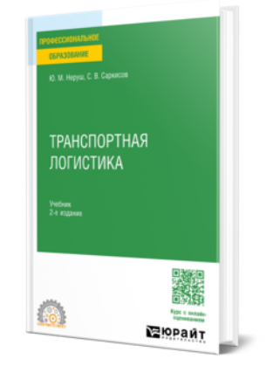 | Учебник:  Карапетянц И.В., Павлова Е.И.: учебник для вузов – Москва : Юрайт, 2025. – 410 с.  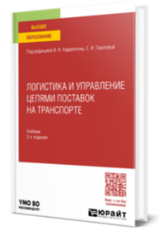 | Учебник:  Канке, А. А. Логистика : учебное пособие / А. А. Канке, И. П. Кошевая. – 2-е изд., испр. и доп. – Москва : ФОРУМ : ИНФРА-М, 2022. – 384 с.  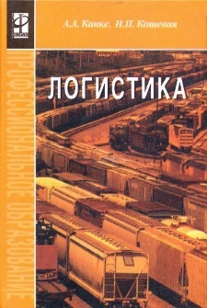 | Учебник:  Гаджинский А.М. Логистика /А.М. Гаджинский. - 11-е изд., перераб. и доп. - М.: Издательско-торговая корпорация «Дашков и К , 2018. - 432 с.  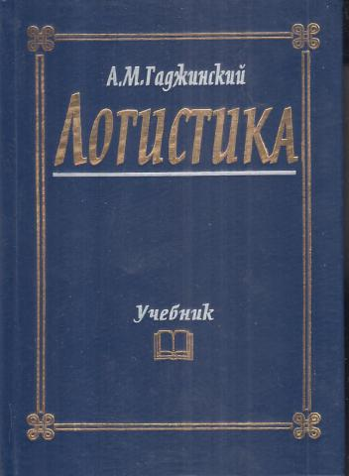
Страницы,  на которых изложена  данная тема | 9 – 28 стр. | 22-26 стр. | 39-44 стр. | 212-236 стр.
План изучения | Тема 1. Социально-экономическая природа транспорта и ее роль в логистическом бизнесе  Выводы.  Вопросы для самоконтроля. | Тема 1. Транспорт в логистике и управлении цепями поставок  Вопросы для самоконтроля | Глава 1. Понятие логистики. 1.7. Экономический эффект использования логистики | Глава 11. Транспортная логистика

Окончание таблицы 1.2

1 | 2 |  | 3
Ключевые понятия | взаимосвязь между транспортом и экономическим развитием, системы и сооружения, обеспечивающие функционирование транспортных услуг | управление потоками товаров, информации и финансов на всех этапах цепи поставок, планирование и управление перемещением товаров с использованием различных транспортных средств | управление процессами перемещения товаров с использованием различных видов транспорта, концепция управления движением товаров и услуг от точки производства до точки потребления | совокупность транспортных средств, инфраструктуры и услуг, обеспечивающих перемещение грузов и пассажиров, использование информационных технологий для мониторинга и управления транспортными процессами
Наличие элементов визуализации | Элементы визуализации представлены в виде схем и рисунков в учебниках.
Достаточность  раскрытия темы | Данная тема изложена достаточно подробно для самостоятельного обучения. | Данная тема изложена достаточно подробно для изучения с преподавателем. | Материал достаточно подробно изложен, доступен для самостоятельного изучения.
Отражение современных  аспектов темы | В учебниках отражены современные аспекты темы. Учебники полностью соответствуют актуальным требованиям Федерального государственного образовательного стандарта.
Логичность и  последовательность изложения темы | Тема изложена логично и последовательно: от простого к сложному, от теории к практике (например: сначала рассматривается понятие и его определение, затем приводятся их признаки, структура и функции).
Наличие и характеристика заданий для контроля темы | После изложенного теоретического материала в конце темы имеются 10 вопросов для самоконтроля. | После изложенного теоретического материала в конце темы имеются 10 вопросов для самоконтроля. | После изложенного материала в конце темы предлагается 5 вопросов и заданий для самоконтроля. | Задания для контроля темы отсутствуют.
Наличие дополнительного  материала | Дополнительный материал в анализируемых источниках отсутствует.
Наличие выводов  и обобщений | Материал, представленный в главе, изложен по плану. В конце главы представлены выводы.

Приложение 3
Таблица 1.3
Сравнительный анализ содержания тем занятия «Влияние организации и технологии работы транспорта на результативность системы товарообращения» по разным информационным источникам (теоретическое занятие)

Критерии сравнения | Информационные источники
 | Основные |  | Дополнительные
1 | 2 |  | 3
Наименование учебно-методического пособия | Учебник:  Неруш Ю.М., Саркисов С.В. Транспортная логистика : учебник для среднего профессионального образования – Москва : Юрайт, 2024. – 301 с. | Учебник:  Карапетянц И.В., Павлова Е.И.: учебник для вузов – Москва : Юрайт, 2025. – 410 с.  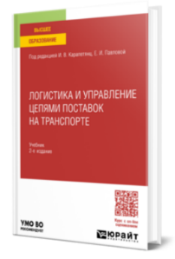 | Учебник:  Канке, А. А. Логистика : учебное пособие / А. А. Канке, И. П. Кошевая. – 2-е изд., испр. и доп. – Москва : ФОРУМ : ИНФРА-М, 2022. – 384 с. | Учебник:  Гаджинский А.М. Логистика /А.М. Гаджинский. - 11-е изд., перераб. и доп. - М.: Издательско-торговая корпорация «Дашков и К , 2018. - 432 с.
Страницы,  на которых изложена  данная тема | 9 – 28 стр. | 111-150 стр. | 299 – 313 стр. | 212-236 стр.
План изучения | Тема 1. Социально-экономическая природа транспорта и ее роль в логистическом бизнесе  Выводы.  Вопросы для самоконтроля. | Тема 4. Логистика перевозок | Глава 16. Совершенствование товаропроводящих торговых систем на базе концепции логистики | Глава 11. Транспортная логистика

Окончание таблицы 1.3

1 | 2 |  | 3
Ключевые понятия | взаимосвязь между транспортом и экономическим развитием, системы и сооружения, обеспечивающие функционирование транспортных услуг | управление потоками товаров, информации и финансов на всех этапах цепи поставок, планирование и управление перемещением товаров с использованием различных транспортных средств | управление процессами перемещения товаров с использованием различных видов транспорта, концепция управления движением товаров и услуг от точки производства до точки потребления | совокупность транспортных средств, инфраструктуры и услуг, обеспечивающих перемещение грузов и пассажиров, использование информационных технологий для мониторинга и управления транспортными процессами
Наличие элементов визуализации | Элементы визуализации представлены в виде схем и рисунков в учебниках.
Достаточность  раскрытия темы | Данная тема изложена достаточно подробно для самостоятельного обучения. | Данная тема изложена достаточно подробно для изучения с преподавателем. | Материал достаточно подробно изложен, доступен для самостоятельного изучения.
Отражение современных  аспектов темы | В учебниках отражены современные аспекты темы. Учебники полностью соответствуют актуальным требованиям Федерального государственного образовательного стандарта.
Логичность и  последовательность изложения темы | Тема изложена логично и последовательно: от простого к сложному, от теории к практике (например: сначала рассматривается понятие и его определение, затем приводятся их признаки, структура и функции).
Наличие и характеристика заданий для контроля темы | После изложенного теоретического материала в конце темы имеются 10 вопросов для самоконтроля. | После изложенного теоретического материала в конце темы имеются 10 вопросов для самоконтроля. | После изложенного материала в конце темы предлагается 5 вопросов и заданий для самоконтроля. | Задания для контроля темы отсутствуют.
Наличие дополнительного  материала | Дополнительный материал в анализируемых источниках отсутствует.
Наличие выводов  и обобщений | Материал, представленный в главе, изложен по плану. В конце главы представлены выводы.

Приложение 4
Таблица 1.4
Планируемые результаты по нормативным документам для занятия
по теме «Место транспортной логистики в логистической системе компании»

Нормативные документы | Вид результата | Планируемый результат
 |  | Трудовые действия | Необходимые умения | Необходимые знания
1 | 2 | 3 | 4 | 5
Профессиональный стандарт 40.049 Специалист по логистике на транспорте  от 8 сентября 2014 г.  № 616н | A/01.5 Планирование перевозки грузов в цепи поставок | Расчет стоимости перевозки груза | - определение возможных маршрутов;  - разрабатывать оптимальные схемы прохождения груза от пункта отправления до пункта назначения в короткие сроки и при оптимальных затратах. | - методика расчета стоимости перевозки;  - основы типов и параметров (грузоподъемность, грузовместимость, габаритные размеры грузового отсека) подвижного состава различных видов транспорта, используемых в перевозках.
ПООП 38.02.03 Операционная деятельность в логистике, 2022 г. | ПК 3.1 Планировать подготавливать и осуществлять процесс перевозки грузов | - | - рассчитывать стоимость грузоперевозок различными видами транспорта, в т.ч. смешанной перевозки;  - определять оптимальный маршрут перевозки;  - осуществлять выбор транспортного средства. | - порядок организации перевозки грузов различными видами транспорта, в т.ч. смешанных перевозок;  - способы расчета стоимости перевозки; виды, типы и параметры транспортных средств;  - порядок разработки маршрутов движения транспортных средств при внутренних и международных перевозках грузов; порядок и требования к заполнению транспортных документов.
 | ОК 1. Выбирать способы решения задач профессиональной деятельности | - | - распознавать задачу и/или проблему в профессиональном и/или социальном контексте;  - анализировать задачу и/или проблему | - алгоритмы выполнения работ в профессиональной и смежных областях;  - методы работы в
Окончание таблицы 1.4

1 | 2 | 3 | 4 | 5
 | применительно  к различным контекстам |  | и выделять её составные части; определять этапы решения задачи;  - выявлять и эффективно искать информацию, необходимую для решения задачи и/или проблемы. | профессиональной и смежных сферах;  - структуру плана для решения задач.
 | ОК 2. Использовать современные средства поиска, анализа  и интерпретации информации,  и информационные технологии для выполнения задач профессиональной деятельности | - | - определять задачи для поиска информации;  - определять необходимые источники информации;  - планировать процесс поиска;  - структурировать получаемую информацию;  - выделять наиболее значимое в перечне информации;  - оформлять результаты поиска, применять средства информационных технологий для решения профессиональных задач;  - использовать современное программное обеспечение; | - приемы структурирования информации;  - формат оформления результатов поиска информации, современные средства и устройства информатизации;  - порядок их применения и программное обеспечение в профессиональной деятельности в том числе с использованием цифровых средств.
 | ОК 4. Эффективно взаимодействовать  и работать в коллективе и команде | - | - организовывать работу коллектива и команды;  - взаимодействовать с коллегами, руководством, клиентами в ходе профессиональной деятельности | - психологические основы деятельности коллектива, психологические особенности личности;  - основы проектной деятельности.

Приложение 5
Таблица 1.5
Планируемые результаты по нормативным документам для занятия
по теме «Влияние организации и технологии работы транспорта на результативность системы товарообращения»

Нормативные документы | Вид результата | Планируемый результат
 |  | Трудовые действия | Необходимые умения | Необходимые знания
1 | 2 | 3 | 4 | 5
Профессиональный стандарт 40.049 Специалист по логистике на транспорте  от 8 сентября 2014 г.  № 616н | A/01.5 Планирование перевозки грузов в цепи поставок | Расчет стоимости перевозки груза | - определение возможных маршрутов;  - разрабатывать оптимальные схемы прохождения груза от пункта отправления до пункта назначения в короткие сроки и при оптимальных затратах. | - методика расчета стоимости перевозки;  - основы типов и параметров (грузоподъемность, грузовместимость, габаритные размеры грузового отсека) подвижного состава различных видов транспорта, используемых в перевозках.
ПООП 38.02.03 Операционная деятельность в логистике, 2022 г. | ПК 3.1 Планировать подготавливать и осуществлять процесс перевозки грузов | - | - рассчитывать стоимость грузоперевозок различными видами транспорта, в т.ч. смешанной перевозки;  - определять оптимальный маршрут перевозки;  - осуществлять выбор транспортного средства. | - порядок организации перевозки грузов различными видами транспорта, в т.ч. смешанных перевозок;  - способы расчета стоимости перевозки; виды, типы и параметры транспортных средств;  - порядок разработки маршрутов движения транспортных средств при внутренних и международных перевозках грузов; порядок и требования к заполнению транспортных документов.
Окончание таблицы 1.5

1 | 2 | 3 | 4 | 5
 | ОК 1. Выбирать способы решения задач профессиональной деятельности применительно  к различным контекстам | - | - распознавать задачу и/или проблему в профессиональном и/или социальном контексте;  - анализировать задачу и/или проблему и выделять её составные части; определять этапы решения задачи;  - выявлять и эффективно искать информацию, необходимую для решения задачи и/или проблемы. | - алгоритмы выполнения работ в профессиональной и смежных областях;  - методы работы в профессиональной и смежных сферах;  - структуру плана для решения задач.
 | ОК 2. Использовать современные средства поиска, анализа  и интерпретации информации,  и информационные технологии для выполнения задач профессиональной деятельности | - | - определять задачи для поиска информации;  - определять необходимые источники информации;  - планировать процесс поиска;  - структурировать получаемую информацию;  - выделять наиболее значимое в перечне информации;  - оформлять результаты поиска, применять средства информационных технологий для решения профессиональных задач;  - использовать современное программное обеспечение; | - приемы структурирования информации;  - формат оформления результатов поиска информации, современные средства и устройства информатизации;  - порядок их применения и программное обеспечение в профессиональной деятельности в том числе с использованием цифровых средств.

ОГЛАВЛЕНИЕ

ВВЕДЕНИЕ | 4
1. АНАЛИЗ НОРМАТИВНЫХ ДОКУМЕНТОВ ДЛЯ ПОДГОТОВКИ ПО СПЕЦИАЛЬНОСТИ 38.02.03 ОПЕРАЦИОННАЯ ДЕЯТЕЛЬНОСТЬ В ЛОГИСТИКЕ | 8
1.1. Анализ ФГОС СПО, ПООП и профессионального стандарта | 8
1.2. Сравнительный анализ рабочих программ МДК.03.01 Транспортная логистика | 20
1.3. Фрагмент содержания сводного тематического плана | 23
2. ПРОЕКТИРОВАНИЕ ФРАГМЕНТА МДК.03.01 ТРАНСПОРТНАЯ ЛОГИСТИКА | 25
2.1. Фрагмент календарно-тематического плана темы 1.1 «Основы  транспортной логистики» | 25
2.2. Изучение и анализ содержания тем проектируемых занятий в  учебниках и учебных пособиях | 29
2.3. Проектирование занятий с учетом требований нормативных  документов и современных методик | 30
2.3.1. План-конспект по теме «Место транспортной логистики в логистической системе компании» | 30
2.3.2. План-конспект по теме «Влияние организации и технологии работы транспорта на результативность системы товарообращения» | 43
2.4. Методический анализ разработанных занятий | 55
ЗАКЛЮЧЕНИЕ | 60
СПИСОК ИСПОЛЬЗОВАННЫХ ИСТОЧНИКОВ | 61
ПРИЛОЖЕНИЯ | 67
Приложение 1. Программное информационное обеспечение МДК.03.01 Транспортная логистика | 67
Приложение 2. Сравнительный анализ содержания темы занятия «Место транспортной логистики в логистической системе компании» по разным информационным источникам (теоретическое занятие) | 69
Приложение 3. Сравнительный анализ содержания тем занятия «Влияние организации и технологии работы транспорта на результативность системы товарообращения» по разным информационным источникам (теоретическое занятие) | 71
Приложение 4. Планируемые результаты по нормативным документам для занятия по теме «Место транспортной логистики в логистической системе компании» | 73
Приложение 5. Планируемые результаты по нормативным документам для занятия по теме «Влияние организации и технологии работы транспорта на результативность системы товарообращения» | 75

